

Årsberetning for

Sør-Trøndelag Friidrettskrets

2015-2016

/ STFIK

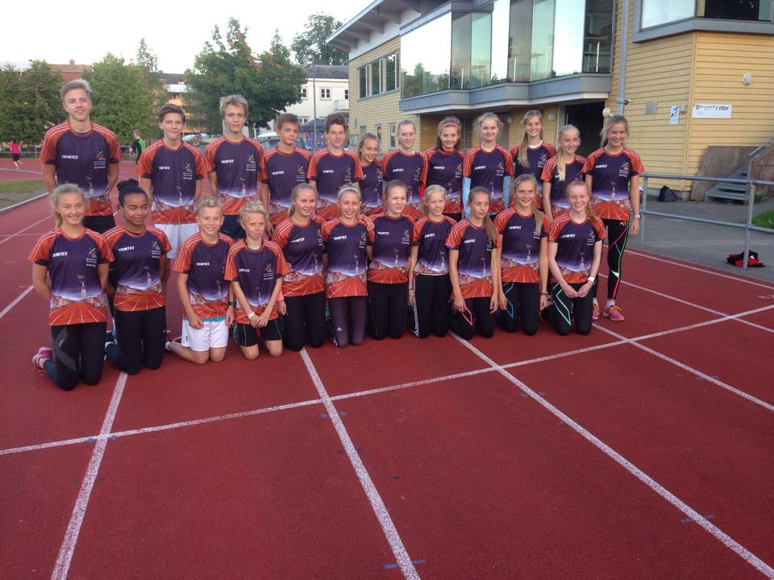

# Innholdsfortegnelse

Innholdsfortegnelse 2

Norsk friidrett Sør-Trøndelag – administrasjon og styret 3

Styrets sluttord for 2015-2016. 4

Styrets beretning: 4

Saksliste kretstinget 2017 6

Trenings- og konkurranseaktivitet 7

Kompetanseutvikling 13

Beretning fra dommerutvalget 15

Poengtabell for utmerkelser i Sør-Trøndelag friidrettskrets 16

Lov for Sør-Trøndelag Friidrettskrets 18

Saker til tinget 23

Statistikk 24

Antall starter i 2013 - 2016, alle årsklasser, alle stevner 24

Medaljefordeling pr klubb. 26

Klubber som har hatt med utøver på Benditlekene (2015) og Ungdomslekene (2016). 31

Antall utøver i ulike aldersklasser under seniornivået. 32

Statistikk for Sør-Trøndelag friidrettskrets 2015 med internasjonale mesterskapsprestasjoner, NM, UM, KM 33

Statistikk for Sør-Trøndelag friidrettskrets 2016 med internasjonale mesterskapsprestasjoner, NM, UM, KM 38

Banerekorder Trondheim stadion 45

Banerekorder Ranheim Friidrettshall 47

Kretsrekorder – utendørs, Herrer 48

Kretsrekorder – utendørs, Kvinner 49

Regnskap 2016 50

Budsjett for 2017 52

Revisjonsberetning for 2016 53

Handlingsplan for 2017 54

# Sør-Trøndelag Friidrettskrets – administrasjon og styret

Norsk Friidrett Sør-Trøndelag har kontor på arrangementsbygget på Trondheim Stadion.

**Adresse:** Klostergata 86, 7030 Trondheim

**Telefon**: 922 65 971

**E-post**: ola.sakshaug@friidrett.no

**Hjemmeside**: https://www.friidrett.no/k/sor-trondelag/

**Daglig leder**: Ola Sakshaug

**Kretsleder:** Arne Brevik (NTNUI)

**Styremedlemmer**

Nestleder**:** Stein Kalstad (Nidelv IL)

Stig Jansson (Børsa IL) Terminlisteansvarlig

Arne Follestad (Sjetne IL) Statistikkansvarlig

Trond Husby (Selsbakk IF)

Sigmund Grimstad (Ranheim IL)

Anne-Kirsti Espenes (Strindheim IL)

Annveig Birkeland (Selsbakk IF) Ungdomsrepresentant

**Revisorer**: Benjamin Schei og Gunn Melting Schjelderup

**Statistikkfører**: Arne Follestad

**Regnskapsfører:** Katarina S. Hoff

# Styrets sluttord for 2015-2016.

# Styrets beretning:

Det er mye positivt som skjer i Sør-Trøndersk friidrett. Vi har topputøvere som står som forbilder for våre yngre utøvere. For å nevne noen, så kan vi først og fremst trekke fram Hedda Hynne, som hadde en flott 2016-sesong med OL-deltakelse som belønning for sine resultater. Og Ingar Kiplesund, som nå nærmer seg 8-meteren i lengde. Vi har også mange lovende rekrutter, som vi håper å få mye glede av i årene som kommer. Positivt er det også at deltakelsen i mosjonsløp og bakkeløp stadig øker både blant yngre og eldre, og at dette kan skape ringvirkninger også på bane, hvor vi ser økende deltakelse på mellom- og langdistanse i seniorklassene.   
Men samtidig er det også en del forhold som skaper bekymring. Vi hadde gjerne sett at rekrutteringen hadde vært bedre. Vi har hatt problemer med å fylle opp laget vårt til Ungdomslekene for 13-14-åringer, spesielt på guttesiden, og deltakelsen i barne- og ungdomsklassene i banestevnene er ikke all verden. Mange klubber jobber godt, men det virker som at det kan være vanskelig å skape større miljøer i konkurranse med andre idretter og aktiviteter.

Anleggssituasjonen i kretsen er ganske god, med fine friidrettsanlegg godt fordelt rundt om i fylket. Vi har i dag friidrettsanlegg med kunststoffdekke følgende steder: Oppdal, Støren, Lundamo, Lensvik, Orkanger, Børsa, Hommelvik, Malvik, Ørland, Selbu og Trondheim. På Stadsbygd ser det ut til at nytt anlegg er ganske nært forestående. Dessverre er det på noen av disse stedene ingen eller svært liten aktivitet. I Trondheim har vi Trondheim Stadion og Dalgård, men savner sterkt anlegg sør og øst/nord i byen. Det jobbes fra kretsens side med dette. Anleggene står på kommunens prioriteringsliste for anlegg, og vi har tro på at neste anlegg ikke er så langt unna i tid. Vi ønsker også at det kan anlegges noen nærmiljøanlegg for friidrett, slik at friidretten i større grad også kan komme inn i skolene. Vi ser jo her hvor stor deltakelse det er i Tinestafetten, så potensialet for friidrett i skolen er der. Og friidrett er jo gøy, så det gjenstår bare å få flere til å få kontakt med idretten vår.  
  
NFIF`s anleggsutvalg var på befaring sommeren 2015 på de fleste av kunststoffanleggene nevnt ovenfor. Rapporten deres har medført at friidrettsbanen på Oppdal er rehabilitert. De fleste anlegg for øvrig var stort sett i bra stand, bortsett fra Ørland, hvor det kreves omfattende rehabilitering. Når det gjelder Dalgård, så har både kretsen og NFIF vært svært kritiske til kunstgress på indre bane, noe som reduserer bruksverdien for friidretten. Dessverre har imidlertid kommunen gjennomført denne omleggingen til tross for innvendingene fra friidretten.

Friidrettskretsen har også protestert kraftig mot at Trondheim kommune bestemte at AquaNor gis adgang til å disponere Trondheim Stadion i 5 uker sommeren 2017 til messeformål pga ombyggingen av Trondheim Spektrum. En rekke møter med TK medførte ingen andre resultater enn en viss oppgradering på Dalgård.  
  
På anleggssiden må vi også påpeke betydningen av Ranheimshallen, hvor det er et yrende liv gjennom vinterhalvåret, både på trening og i konkurranseaktivitet. Hallen er svært viktig for friidretten, spesielt i Trondheimsområdet, og at alle her kan trene gratis må vi takke kommunen for.

Når det gjelder økonomien i kretsen, så har vi i 2016 fått et underskudd. Selv om driften er ganske nøktern, så utgjør lønnsutgifter (daglig leder i 80% stilling) og andre nødvendige utgifter såpass mye at vi ikke har klart å dekke opp dette på inntektssiden. Vi ser det som viktig å beholde en såpass stor stillingsprosent for daglig leder for å kunne opprettholde og stimulere aktiviteten i kretsen. Daglig leder dekker i dag et svært stort arbeids- og aktivitetsområde. Vi har i forhold til andre kretser en lav kretskontingent. For å kunne gå i balanse kommende år ser vi oss nødt til å foreslå å heve denne noe.   
Likviditeten i kretsen er imidlertid fortsatt god.

Vi vil påpeke at det er klubbene som er kretsen. Kretsstyret og daglig leder har som oppgave å tilrettelegge for klubbene, arrangere kurs og fellestiltak og for øvrig koordinere aktivitetene innenfor kretsen. Men det er klubbene som skal arrangere stevner, og som skal sørge for at de har tilstrekkelig med dommere og funksjonærer til disse. Det er også klubbene som har ansvar for å skaffe trenere. Så vi oppfordrer klubbene til aktivt å jobbe for å sende deltakere til de kurs som kretsen arrangerer, både på dommer- og trenersiden.

Fra 1/1 2018 vil Trøndelag være ett fylke. Fylkesidrettskretsene vil sannsynligvis også slå seg sammen i løpet av 2018. Dette har reist spørsmålet om friidrettskretsene i Sør-Trøndelag og Nord-Trøndelag også bør slå seg sammen. Før en eventuelt går til et slikt skritt er det viktig å se på alle problemstillinger vedrørende en slik sammenslåing.

Aktiviteten i styret har vært ganske høy. Vi har i perioden hatt 14 styremøter, og det har vært avviklet to møter med lagene. Det har vært flere møter med og en god del arbeid opp mot Trondheim Kommune vedr Trondheim Stadion og øvrige anleggssaker. Kretstreninger har vært satt i system, og det har vært jobbet godt på dommersiden.

Kretsen har både i 2015 og 2016 arrangert treningssamling på Tenerife først på nyåret med 75-80 deltakere. Dette er et tiltak som har stor betydning både sosialt og treningsmessig for våre utøvere. Honnør til daglig leder, som har stått for dette viktige tiltaket.

Styret vil takke alle våre klubber og alle frivillige som bidrar til den store aktiviteten i kretsen. En stor takk også til vår daglige leder Ola Sakshaug, som har en finger med i det meste som skjer, om det er kurs, kretstreninger eller stevneaktivitet. Takk også til vår forretningsfører Katarina Hoff og våre revisorer Gunn Schjelderup og Benjamin Skei. Med sin fagkunnskap og genuine friidrettsinteresse er alle disse viktige støttespillere for Sør-Trøndersk friidrett.

Arne Brevik

Stein Kalstad Trond Husby Annveig Birkeland Arne Follestad

Anne-Kirsti Espenes Stig Jansson Sigmund Grimstad

# Saksliste kretstinget 2017

1. Åpning

2. Godkjenning av frammøtte representanter

3. Godkjenning av saksliste og forretningsorden

4. Velge kretstingets funksjonærer

5. Styret og utvalgenes beretninger

6. Regnskap 2015-2016

7. Handlingsplan 2017

8. Innkomne forslag

9. Budsjett for 2017

10. Valg

11. Utmerkelser

12. Tilsette revisorer

13. Bestemme sted for neste kretsting

# Trenings- og konkurranseaktivitet

**2015**

**Trenings-og ungdomssamlinger**

Friidrettskretsen arrangerte i 2015 5 ungdomssamlinger for aldersgruppen 12-15 år, og deltok på Bendit-lekene på Stjørdal.

**Kastprosjekt**

Kretsen har hatt kastprosjekt med jevnlige treninger som i hovedsak er blitt ledet av Anne Sophie Hunstad.

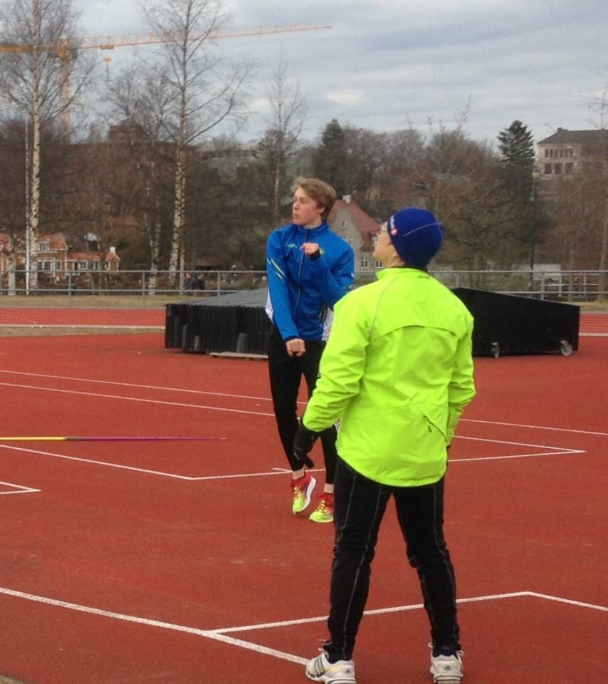

Anne Sophie Hunstad instruerer Bendik Espenes i Spyd, som siden skulle bli ungdomsmester i øvelsen.

**Treningsleir**

Det ble arrangert trenermøter og planlagt felles treningsleir med kretsen i Tenerife i uke 1 og 2 i januar 2015. Det var med hele 81 deltagere! Utøverne var i alderen 15-30 år, flest ungdommer mellom 15 og 19 år. Spisset toppidrett på Strinda videregående skole fikk invitasjon til å være med, noe som resulterte i et godt og fruktbart samarbeid.

Strinda stilte med to dyktige trenere i Roger Hollup og Erik Sakshaug, kretsen hadde med reiseleder og en trener, i tillegg var det med 5 klubbtrenere

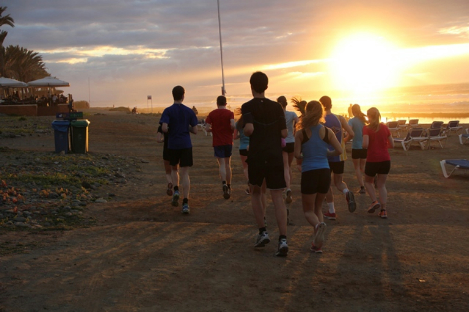

**KM**

I 2015 var KM øvelsene delt mellom flere arrangører. De fleste øvelsene ble arrangert i Selbu og og i Børsa, mens det ble arrangert KM langdistanse på Trondheim stadion på 17. mai (norges raskeste 17. mai tog) med selveste Petter Northug på startstreken.

**NM**

Det ble arrangert NM i maraton under Trondheim maraton.

**Tinestafetten**

Sør-Trøndelag hadde i 2015 24 arrangører av Tinestafetten og kretsen hadde hovedansvaret sammen med Selsbakk IF om arrangementet på Trondheim stadion.

**Friidrettsskoler**

Det ble i 2015 arrangert 3 friidrettsskoler i Sør-Trøndelag.

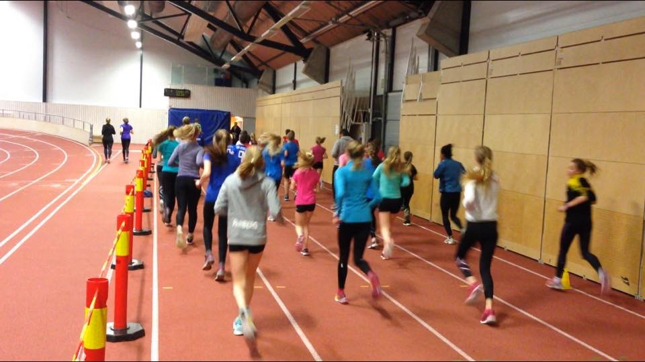

**Team Trøndelag**

Kretsen arrangerte flere Team Trøndelag treninger og hadde 3 dagers samling i Trondheim i slutten av November.

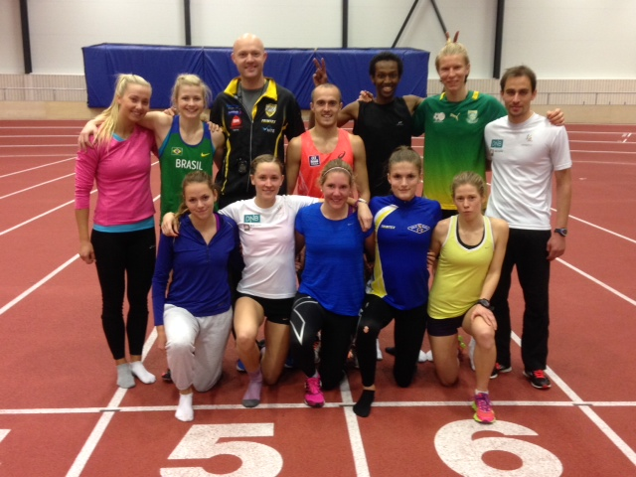

Team Trøndelag i Ranheimshallen november 2015.

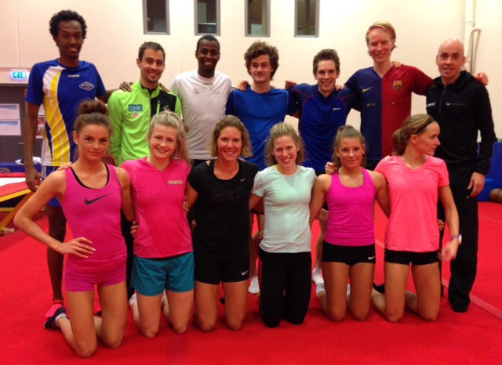

Team Trøndelag på basistrening i Granåsen.

**Treninger for bevegelseshemmede**

Kretsen i samarbeid med Selsbakk IF hadde ukentlige treninger for bevegelseshemmede i Ranheimshallen (vinterhalvåret) og på Trondheim stadion, og deltok også på grenseløs idrettsdag i Nidarøhallen.

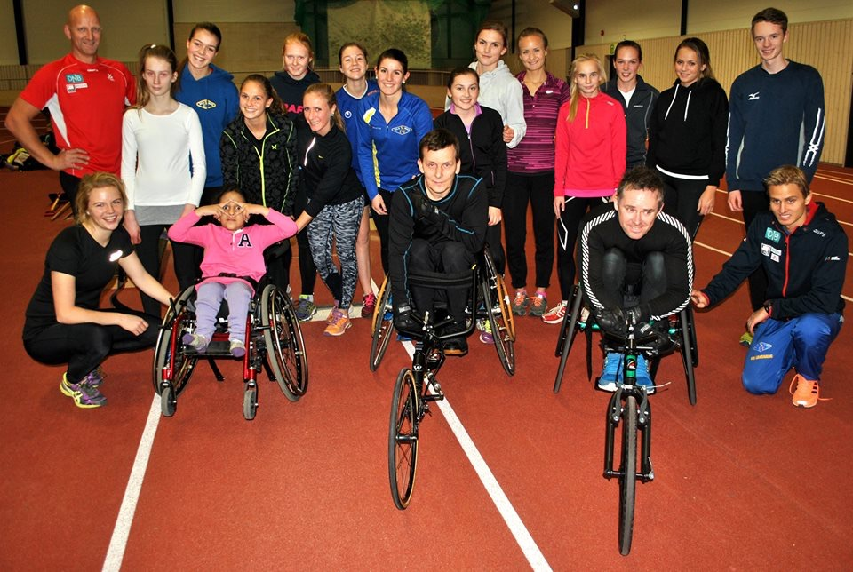

**Lagseriestevner**

Friidrettskretsen arrangerte flere seriestevner for å supplere stevnetilbudet i kretsen, og det ble spesielt lagt vekt på øvelser hvor utøvere trengte krav til ungdomsmesterskap, junior-NM, junior-VM og hoved-NM.

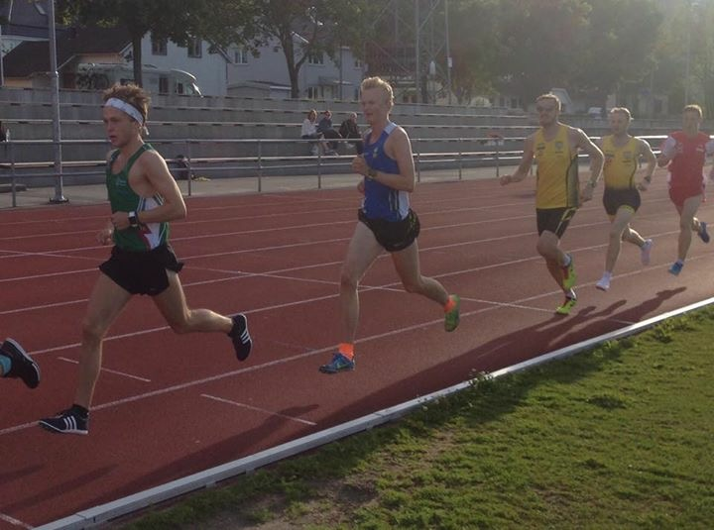

Joakim Sødal setter personlig rekord på 5000m (14,47) under lagseriestevne på Trondheim Stadion.

**2016**

**Kretstreninger**

Kretsen arrangerte 11 kretstreninger i 2016 med dyktige instruktører

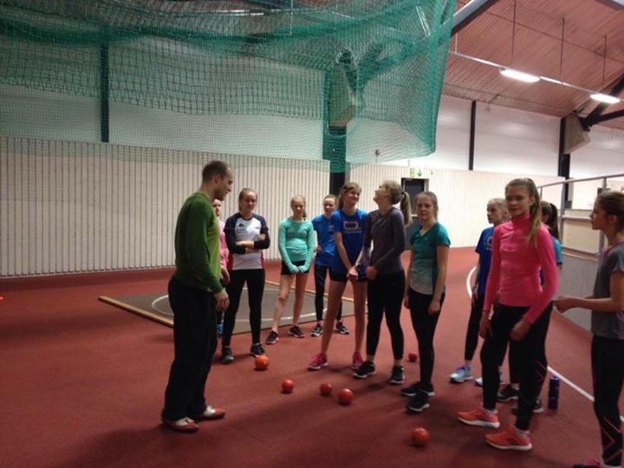

EM deltager Lars Vikan Rise instruerer utøvere i kule.

**Trønderkast**

Kretsen har videreført kastprosjektet gjennom Trønderkast for å supplere kast tilbudet i klubbene.

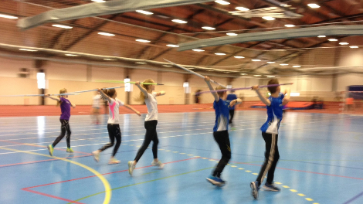

Trening i Ranheimshallen.

**Team Trøndelag og Team Strinda**

Team Trøndelag lever videre som en forlengelse av Team Strinda, som er blitt opprettet for å få bedre samkjøring av miljøene både på dagtid og på kveldstid. Klubber, Strinda VGS, krets og olympiatoppen har vært aktive i arbeidet med å få et bedre friidrettstilbud i kretsen gjennom bedre dialog og samkjøring mellom klubb-skole-krets.

**Treningsleir**

For femte år på rad reiste kretsen til Tenerife med en stor tropp. 77 stk. deltok på treningsleiren fra hele 18 forskjellige klubber! Det var denne gang enda bedre samkjøring mellom de ulike miljøene takket være en stor innsats av trenerne i forkant av treningsleiren. Det ble også trent på tvers av grupper fra de ulike kretsene/miljøene som var på leir.

Kretsen hadde med mange dyktige trenere som gjorde dette til en veldig god treningsleir. Under treningsleiren deltok også kretsen på trenertreff med trenere fra hele landet inkl. landslag. Ulike temaer ble tatt opp og det ble en viss kompetanseoverføring mellom de ulike miljøene.

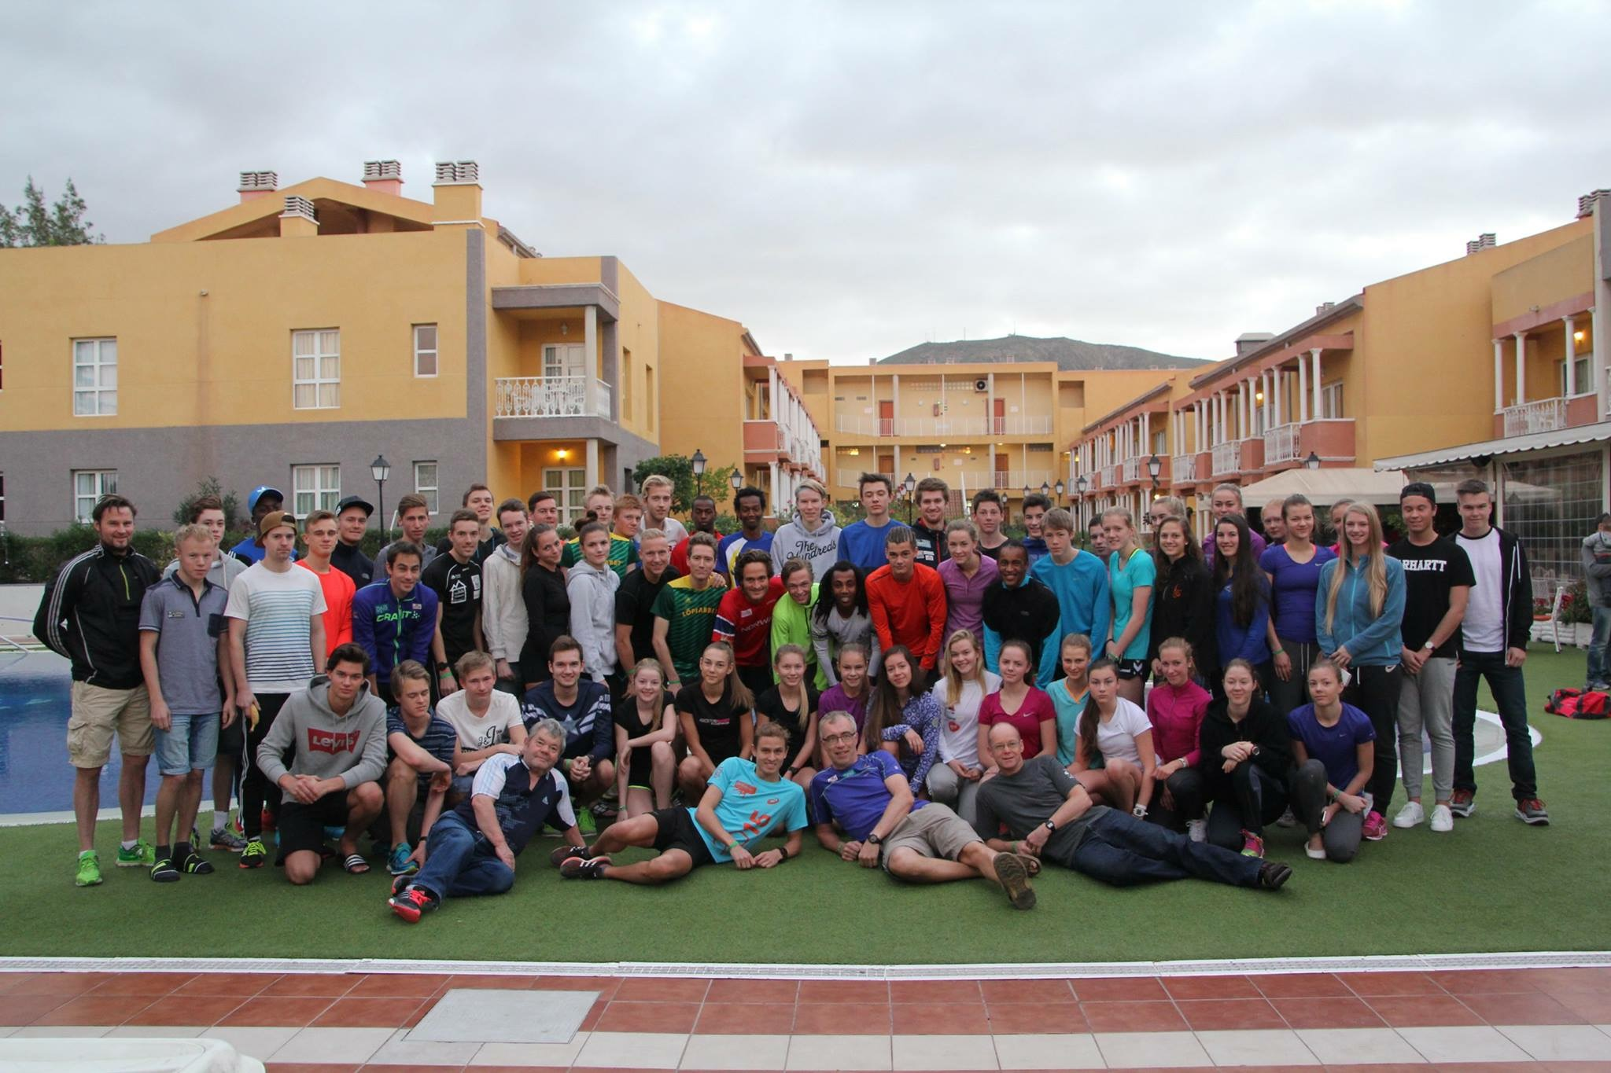

Stor tropp til Tenerife i 2016.

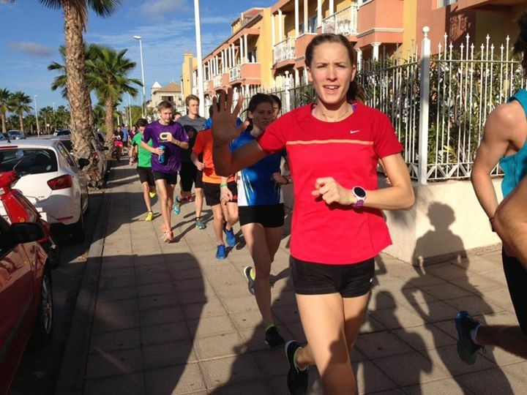

Hedda Hynne i godt humør og godt slag på Tenerife før sesongen. Det ble både finale i EM og OL billett på Hedda i 2016.

**KM**

I 2016 var KM øvelsene delt mellom hele 14 arrangører. Deltagelsen var varierende.

**NM**

Det ble arrangert NM i stafetter på Trondheim stadion, NM halvmaraton under Trondheim maraton og NM terrengløp lang løype i Rindal.

**Tinestafetten**

Sør-Trøndelag hadde i 2016 24 arrangører av Tinestafetten og kretsen hadde hovedansvaret sammen med Selsbakk IF om arrangementet på Trondheim stadion.

**Friidrettsskoler**

Det ble i 2016 arrangert 2 friidrettsskoler i Sør-Trøndelag.

# Kompetanseutvikling

**2015/2016**

**Klubb-besøk**

Kretsen var på klubb-besøk hos Byneset i 2015 og Lundamo i 2016.

**Kretsdommerkurs**

Det er blitt avholdt to kretsdommerkurs, ett i Børs og ett i Trondheim.

**Starterkurs**

Det er blitt arrangert ett starterkurs høsten 2016.

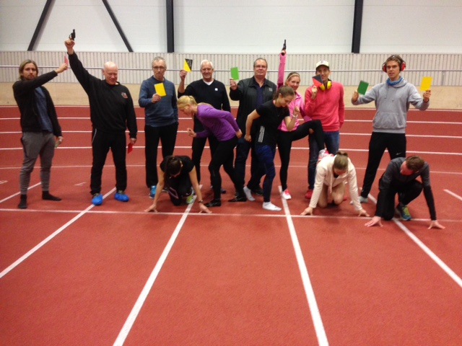

Starterkurs i Ranheimshallen 2016.

**Kurs i elektronisk tidtakning**

Det er blitt avholdt ett kurs i elektronisk tidtaking.

**Friidrett for barn kurs**

Det ble arrangert to friidrett for barn kurs i Sør-Trøndelag, ett i 2015 på Trondheim stadion og ett i 2016 i Ranheimshallen.

**Trener 1 kurs**

Det ble arrangert trener 1 kurs på Strinda og i Ranheimshallen høsten 2015.

**Møter**

Det har vært 11 styremøter i tingperioden. Det har også vært flere møter med de andre særidrettene i forbindelse med hallfordeling og arrangementliste. Kretsen har tatt iniativ til dialog og møter Trondheim kommune,/bydrift, idrettskrets, og politiske instanser i forbindelse med anlegg, messe m.m. Ellers har det vært møter i forbindelse med treningsleir og opprettelse av Team Strinda.

# Beretning fra dommerutvalget

KDU (Kretsens dommerutvalg) har i 2-års perioden hatt 3 medlemmer: Stein Kalstad, Geir Arne Kjønstad og Anne-Kirsti Espenes. Stein Kalstad er også medlem av FDU (Forbundets dommerutvalg).

Det er blitt avholdt kretsdommerkurs i Børsa og Trondheim samt kretsstarterkurs i Trondheim. Høsten 2016 ble Ola Sakshaug godkjent av forbundet som kursinstruktør. Kretsen har dermed 4 autoriserte instruktører som kan holde dommerkurs: Stein Kalstad, Geir Arne Kjønstad, Ola Sakshaug og Toralv Spets.

Dommerutvalget har vært representert på forbundets årlige dommerseminar under Kompetansehelga som i 2015 og 2016 ble avholdt i Stavanger.

Dommer – og starterlista til STFIK har flere ganger blitt oppdatert i løpet av 2-års perioden. Pr. i dag har kretsen 24 forbundsdommere, 70 kretsdommere, 2 dommere i kappgang, 5 forbundsstartere og 7 kretsstartere. Lista er tilgjengelig for alle på STFIK sin hjemmeside.

# Poengtabell for utmerkelser i Sør-Trøndelag friidrettskrets

Leder 10

Nestleder 6

Styremedlem og utvalgsleder 5

Utvalgsleder/komiteleder 3

Vararepresentantstyret 2

Vararepresentant utvalg 1

Leder Friidrettens Venner 3

Medlem utvalg/komite/Friidrettens Venner 2

Kretstrener 2

Revisor 1

Representant NFIFs ting 1

**Midtnorsk friidrettsråd:**

Leder 6

Medlem 4

**Friidrettsforbundet:**

Styremedlem/landsdelsrepresentant 8

Utvalgsleder 6

Utvalgsmedlem 4

Varamedlem styret 3

Forbundstrener 5

**Idrettskretsen:**

Leder 10

Nestleder 6

Styremedlem 4

Utvalg- /komiteleder 2

Komitemedlem 1

Leder idrettsrådet 3

Medlem idrettsrådet 2

**Idrettslag:**

Leder hovedstyret 5

Nestleder/sekretær hovedstyret 4

Styremedlem hovedstyret 3

Leder friidrettsavdeling 5

Styremedlem/oppmann friidrettsavdeling 3

Lagtrener 2

Komiteleder 2

Komitemedlem 1

**Dommer/starter:**

Kretsdommer 1

Kretsstarter 2

Forbundsdommer/forbundsstarter 2

Poengtabell utmerkelser Sør Trøndelag friidrettskrets forts:

**Aktiv innsats:**

Norgesmester (offisiell) 5

NM-sølv 3

NM-bronse 1

Landskampdeltakelse 3

Kretskampdeltakelse 1

Norsk rekord 10

Kongepokalvinner 10

Deltakelse VM/Olympiske leker 10

Deltakelse EM 8

NFIFs gullmedalje 10

NFIFs bragdmerke 8

For gjøremål til friidrettens fremme som ikke er nevnt her, kan etter skjønn gis fra 1 til 10 poeng.

I følge tidligere retningslinjer for innstilling til fortjenestemedaljen, kan en aktiv friidretts-utøver bli innstilt uten å ha oppnådd foreskrevne poeng, om vedkommende

- har blitt blant de 6 beste i Olympiske leker eller offisielt VM

- har vunnet medalje i offisielt EM

- har vunnet 20 offisielle norske friidrettsmesterskap

- har deltatt 30 ganger på friidrettslandslaget

- har deltatt 40 ganger på kretslaget

Poengene på første side er pr år i nevnte verv/funksjoner.

**Poengkrav til innstillinger utmerkelser:**

Sør-Trøndelag Friidrettskrets diplom 75 poeng

Sør-Trøndelag Friidrettskrets fortjenestemedalje 175 poeng

Sør-Trøndelag Friidrettskrets æreskrus 300 poeng

NFIFs diplom 125 poeng



# Lov for Sør-Trøndelag Friidrettskrets

(Gjeldende fra 1. mars 2000)

**§ 1 ALLMINNELIGE BESTEMMELSER**

Sør-Trøndelag friidrettskrets er stiftet 1913 og består av de lag og grupper innen kretsens grenser som er tilsluttet Norges Friidrettsforbund. Kretsen omfatter de lag som har friidretten på programmet i Sør-Trøndelag fylke, og eventuelle andre lag etter godkjenning av Norges Friidrettsforbund.

Gjennom Friidrettsforbundet er den et organisatorisk ledd av Norges Idrettsforbundet og underlagt dens lov og bestemmelser.

**§ 2 FORMÅL**

Sør-Trøndelag friidrettskrets formål er å arbeide for friidrettens utvikling innen kretsen, fremme samarbeidet mellom lagene, samt virke som regulerende myndighet for disse. Den skal bistå Norges Friidrettsforbund i alle spørsmål som gjelder friidretten innen kretsen og bistå Idrettskretsen når det gjelder saker som har interesse for idretten i sin alminnelighet eller i arrangement for flere idretter innen Sør-Trøndelag Idrettskrets.

**§ 3 MEDLEMSKAP**

Lag tas opp i friidrettskretsen etter søknad gjennom idrettskretsen til Norges Friidrettsfor-bund. Idrettskretsen sender søknaden gjennom friidrettskretsen, som videresender den til friidrettsforbundet med sin uttalelse. Når søknaden er sendt til forbundet, har lagets medlemmer rett til å delta i konkurranser.

**§ 4 ARBEIDSORDNING**

Friidrettskretsen er den faglig myndighet i Sør-Trøndelag fylke under Norges Friidretts-forbund.

Ved saker som har interesse for idretten i sin alminnelighet, skal alle henvendelser fra fri-idrettskretsen skje gjennom Idrettskretsen. Friidrettskretsen sender hvert år til Idrettskretsen innen de fastsatte frister, beretning, regnskap, forslag om terminliste, søknad om statsbidrag, samt de av Norges Idrettsforbunds fastsatte rapporter over tilsluttede lag og deres medlems-tall.

Friidrettskretsen skal holde instruksjonskurs og dommerkurs, og den skal autorisere dommere.

Friidrettskretsens lag skal sende alle henvendelser til Norges Friidrettsforbund gjennom kretsen.

Friidrettskretsen skal videre:

* Godkjenne stevner og stevnedatoer – oppnevne dommere
* Utdanne idrettsfaglige og administrative ledere.
* Sørge for at kretsmesterskap blir arrangert.
* Gi faglig bistand ved planlegging av idrettsanlegg
* Avgi beretning og regnskap innen fastsatte frister.
* Søke om økonomisk bistand fra friidrettsforbundet og idrettskretsen
* Representere sitt særforbund og bistå i saker knyttet til friidretten.
* Stimulere til stevne- og idrettslig virksomhet av størst mulig variasjon og omfang
* Stimulere til samarbeid mellom de idrettslag som driver med friidrett

**§ 5 ORGANISASJON**

Friidrettskretsens interesser og anliggender ivaretas av

1. Friidrettskretstinget
2. Friidrettskretsstyret

**§ 6 FRIIDRETTSKRETSTINGET**

Tinget er kretsens høyeste myndighet og består av:

1. Friidrettskretsstyret
2. Utsendinger fra lagene etter følgende skala:
   * 1 utsending fra lag med inntil 25 medlemmer
   * 2 utsendinger fra lag med inntil 50 medlemmer
   * 3 utsendinger fra lag med over 50 medlemmer

Utsendingene fra lagene må være valgt på ordinært eller ekstraordinært årsmøte, eventuelt

på medlemsmøte med dette valg på kunngjort saksliste.

Friidrettstinget holdes annen hvert år i februar måned.

**§ 7 FRISTER**

Friidrettskretstinget innkalles av styret og kunngjøres med 1 måneds varsel. Fremlegg som ønskes behandlet på tinget, må være kretsstyret i hende senest 14 dager før tinget. Saksliste sendes til lagene 8 dager før tinget, og legges ut på kretskontoret.

**§ 8 EKSTRAORDINÆRT KRETSTING**

Ekstraordinært kretsting holdes når kretsstyret, forbundsstyret, idrettskretsstyret eller ¼ av lagene sender inn en skriftlig krav om det etter styrebeslutning i lagene. Ekstraordinært kretsting innkalles med 14 dagers varsel. Kretstinget kan bare behandle saker som kravet om ting omfatter og som er blitt kunngjort i innkallingen.

**§ 9 FRIIDRETTSKRETSENS OPPGAVER**

Et lovliginnkalt kretsting er vedtaksført med det antall godkjente stemmer som møter. Ingen utsending har mer enn 1 stemme.

Kretsting ledes av de valgte dirigenter og skal:

1. Godkjenne innkalling og fullmakter
2. Velge dirigent, sekretær/referenter og kretstingets øvrige funksjonærer.
3. Godkjenne saksliste og forretningsorden
4. Behandle kretsstyrets og utvalgenes årsmeldinger.
5. Behandle kretsens reviderte regnskap
6. Fastsette kontingent for neste år
7. Behandle innkomne forslag
8. Vedta budsjett og planer for kommende år
9. Foreta valg av:
   1. Leder og 6 styremedlemmer, hvorav 1 som nestleder, samt 2 varamedlemmer. Hver av de 6 styremedlemmene samt 1. varamedlem velges som utvalgsansvarlig i.h.t kretsens organisasjonsplan.
   2. Treningsutvalg bestående av leder og 3 medlemmer samt 2 varamedlemmer
   3. Utdanningsutvalg, bestående av leder og 2 medlemmer, samt 1 varamedlem
   4. Autorisasjonsutvalg, bestående av leder og 4 medlemmer, samt 2 varamedlemmer
   5. Statistikk- og uttakingsutvalg, bestående av leder og 2 medlemmer, samt 2 varamedlemmer.
   6. Barne- og ungdomsutvalg, bestående av leder og 2 medlemmer, samt 1 varamedlem
   7. Veteranutvalg, bestående av leder og 2 medlemmer, samt 1 varamedlem.
   8. Mosjonsutvalg, bestående av leder og 2 medlemmer, samt 1 varamedlem.
   9. 2 revisorer og 1 varamedlem
   10. Utsendinger til forbundstinget. Leder er selvskreven
   11. Valgkomite, bestående av leder og 2 medlemmer, samt 3 personlige varamedlemmer

Alle valg er skriftlig hvis det foreligger mer enn ett forslag. Blanke stemmesedler teller ikke med og regnes som ikke avgitt.

Når et valg foregår enkeltvis og en kandidat ikke oppnår flertall (dvs. mer enn halvparten av de avgitte stemmene) foretas bundet omvalg mellom de to kandidatene som har oppnådd flest stemmer. Hvis stemmelikhet ved omvalget, avgjøres valget med loddtrekning.

Styremedlemmene og alle ledere i utvalg og komiteer skal velges enkeltvis.

Styrets leder velges for 2 år. Valgkomite, samtlige varamedlemmer og utsendinger til forbundsting velges for 1 år. De øvrige velges for 2 år.

Når flere velges ved en avstemning, er de valgt som har oppnådd minst 1 mer enn halvparten av de avgitte stemmene. Hvis nødvendig foretas så bundet omvalg mellom de øvrige kandidatene. Etter denne avstemningen er de valgt som har fått flest stemmer. Ved stemmelikhet avgjøres omvalget ved loddtrekning.

1. Bestemme sted for neste friidrettsting.

Når ikke annet er bestemt i loven, må alle vedtak være fattet med flertall av de avgitte stemmer for å være gyldige.

**§ 10. STYRET**

Friidrettskretsstyret har kretsens høyeste myndighet mellom kretstingene. Lederen bestemmer når styremøte skal holdes. Styremøte kan dessuten holdes når et flertall av styret ber om det. Styremøte kan gjennomføres som e-postmøte eller telefonmøte når det er påkrevet hastesaker. Styret er vedtaksført når et flertall av styret er til stede. Vedtak fattes med vanlig flertall.

Ved stemmelikhet gjør lederens stemme utslag.

Styret skal:

1. Iverksette friidrettskretstingets og overordnede idrettsmyndigheters vedtak og bestemmelser.
2. Forestå den daglig administrasjon, representere utad og utøve den faglig myndighet innen kretsen.
3. Arrangere eller la arrangere kretsmesterskap og andre konkurranser innen kretsen.
4. Sette opp kretsen terminliste
5. Sende foreskrevne rapporter til overordnede myndigheter til fastsatte tider.
6. Nedsette andre utvalg om nødvendig.

Det avgåtte styret skal innen 8 dager etter kretstinget overgi alle friidrettskretsens eiendeler til det nye styret.

**§ 11 KONTINGENT**

Lagene betaler til friidrettskretsen en fast kontingent som fastsettes av kretstinget. Lag som ikke har oppfylt kontingent eller andre forpliktelser til fastsatt tid taper 3 uker etter rekommandert varsel fra kretsstyret sine rettigheter inntil forpliktelsene er oppfylt. Etter begrunnet søknad kan kretsstyret gi henstand med betalingen.

**§ 12 UTMELDINGEN**

Utmelding av friidrettskretsen skal skje i rekommandert brev til friidrettskretsstyret.

**§13 OPPLØSNING**

Forslag om oppløsning kan bare behandles på ordinært kretsting og vedtak om oppløsning krever ¾ flertall. Vedtaket må stadfestes på ekstraordinært kretsting minst 1 måned etter. Fastholdes vedtaket med minst ¾ flertall, overlates kretsens midler til idrettskretsen som kan anvende dem til idrettslige formål.

**§ 14 LOVENDRING**

Endringer i denne lov kan bare finne sted på et ordinært friidrettsting etter vedtak som fattes med minst 2/3 flertall.

Paragraf 13 kan endres med minst ¾ flertall.

Endringer må godkjennes Idrettsstyret etter at idrettskretsen og Norges Idrettsforbunds uttalelser er innhentet.

Antall starter innendørs samlet for alle klubber i Sør-Trøndelag innendørs og utendørs i 2015 og 2016, jfr. sak 2. under Saker til tinget.

# Saker til tinget

**1. Forslag fra styret om at det nye styret får fullmakt til å utarbeide ny handlingsplan.**

Det nåværende styret foreslår at det nye styret får fullmakt til å utarbeide handlingsplan for perioden 2017-2018 og legge dette tilgjengelig for klubbene.

**2. Forslag om justering av kretskontingent.**

Nye satser vil da bli:

Opp til 10 1800 (grunnbeløp)

10-50 2200

51-100 3200

101-200 4200

201-300 5200

301 og flere 6200

Grunnlaget for å vurdere kretskontingenten er antall starter i hver klubb. For de fire siste årene er dette vist på neste side. Antall starter totalt i kretsen har vist en liten stigning utendørs de fire siste årene, mens antallet har gått noe ned fra 2014 til 2016.

**3. Forslag til vedtak fra Trondheim Friidrett**

Trondheim Friidrett foreslår at Sør-Trøndelag Friidrettskrets sammen med Nord-Trøndelag Friidrettskrets utreder mulighetene for en sammenslåing av friidrettskretsene i Nord-Trønde-lag og Sør-Trøndelag.

Mandatet for et slikt utvalg skal være å vurdere fordeler og ulemper en sammenslåing vil medføre.

Utvalget skal arbeide for at en eventuell sammenslåing av kretsene gjennomføres senest 01.01.2019.

Trondheim Friidrett

Henrik Carstens

Leder, Sign.

**Endringsforslag**

Kretsstyret foreslår at det nedsettes et utvalg som skal utrede mulighetene for sammenslåing av friidrettskretsene i Sør-Trøndelag og Nord-Trøndelag. Bakgrunnen for dette er sammenslåingen til ett fylke i Trøndelag fra 1/1 2018 og sammenslåing av Sør-Trøndelag og Nord-Trøndelag idrettskretser, som vil skje i løpet av 2018.

Mandatet for utvalget skal være å utarbeide en rapport med vurderinger av fordeler og ulemper ved sammenslåing av friidrettskretsene. Rapporten skal danne grunnlag for behandling og beslutning på et kretsting. Det er ønskelig at utvalget har konsultasjoner med Nord-Trøndelag Friidrettskrets i sitt arbeid.

Utvalgets arbeid skal sluttføres i løpet av 2017. Utvalget bør bestå av 3-5 medlemmer og oppnevnes av kretsstyret.

# Statistikk

## Antall starter i 2013 - 2016, alle årsklasser, alle stevner

Sortert etter antall starter i 2013 blant de som de som var med da, så tilsvarende for 2014, 2015 og 2016.   
  **2013 2014 2015 2016**

**Ute Inne SUM Ute Inne SUM Ute Inne SUM Ute Inne SUM**

Ranheim IL 373 257 630 703 614 1317 730 597 1327 726 515 1241

Strindheim IL 388 112 500 397 139 536 480 171 651 361 149 510

Trondheim Friidrett 192 82 274 211 142 353 165 113 278 106 86 192

Selsbakk IF 189 77 266 203 106 309 143 97 240 144 100 244

Selbu IL 176 11 187 161 33 194 310 5 315 325 8 333

Byåsen IL 131 42 173 131 53 184 194 52 246 215 61 276

Malvik IL 102 46 148 68 51 119 18 26 44 10 66 76

Børsa IL 101 33 134 135 39 174 173 43 216 311 51 362

Nidelv IL 91 41 132 70 33 103 32 18 50 142 36 178

Yrjar IL 96 6 102 127 38 165 14 12 26 3 1 4

Vollan I.K. 69 12 81 132 75 207 65 39 104 88 24 112

Stadsbygd IL 56 56 82 64 146 65 36 101 60 37 97

Rindal IL 33 16 49 69 14 83 65 26 91 68 36 104

Hommelvik IL 36 2 38 11 4 15 31 8 39 150 12 162

NTNUI Friidrett 21 10 31 38 8 46 37 18 55 23 7 30

Sjetne IL 12 10 22 5 32 37 8 34 42 10 10

Lensvik IL 21 21 3 3

Kyrksæterøra IL 2 8 10 6 7 13 18 5 23 14 4 18

Fjellørnen IL 9 9 3 1 4

Utleira IL 8 8 99 15 114

Hitra FIK 2 3 5 14 14 7 4 11 8 19 27

Klæbu løpeklubb 3 2 5 7 7 4 4 22 3 25

Jonsvatnet IL 4 4

Byneset IL 3 3 3 3 3 5 8 1 1

Flatås IL 3 3 3 3

Meldal IL 3 3 4 4 8 5 10 15

Singsås IL 3 3 10 10

Bratsberg IL 1 1 2 15 2 17 2 2

Freidig 2 2 13 2 15 11 2 13 9 10 19

Orkanger IF 2 2 7 7 28 1 29 11 2 13

Røros IL 2 2 3 3

Skaun IL 2 2 49 49 48 10 58 26 26

Dalebrand 1 1

Folldal IF 1 1

Heimdal Ski/IL 1 1 1 1 2

Klæbu IL 1 1 1 1 1 1

Straumsnes IL 1 1

Leinstrand 33 59 92 73 36 109 69 52 121

Orkdal IL 15 15 4 4 2 2

IL Leik 13 13

Lundamo IL 13 13 4 4

Utleira IL Friidrett 10 1 11 16 8 24

Tangmoen 5 5 3 3 2 2

Byaasen Skiklub 3 3 4 2 6 1 1 2

Oppdal 3 3

Charlottenlund IF 2 2

Skauga IL 2 2 2 1 3

Nidarø IL 1 1 2 2

Trollelg 1 1

Sandstad IL 14 14 9 9

Mausund 4 4

Svorkmo N.O.I. 3 3 4 5 9

Tydal IL 1 1

Tiller IL 13 13

IL Trønderlyn 8 8

**Totalt antall starter 2127 785 2912 2741 1533 4274 2797 1381 4178 3036 1326 4362**

**Antall starter for noen av klubbene som har over 100 starter tilsammen i løpet av de fire årene som er vist i tabellen under**.

**2013 2014 2015 2016 Sum**

Ranheim IL 630 1317 1327 1241 4515

Strindheim IL 500 536 651 510 2197

Trondheim Fri. 274 353 278 192 1097

Selsbakk IF 266 309 240 244 1059

Selbu IL 187 194 315 333 1029

Børsa IL 134 174 216 362 886

Byåsen IL 173 184 246 276 879

Vollan I.K. 81 207 104 112 504

Nidelv IL 132 103 50 178 463

Stadsbygd IL 56 146 101 97 400

Malvik IL 148 119 44 76 387

Rindal IL 49 83 91 104 327

Leinstrand 92 109 121 322

Yrjar IL 102 165 26 4 297

Hommelvik IL 38 15 39 162 254

NTNUI Fri. 31 46 55 30 162

Skaun IL 2 49 58 26 135

## Medaljefordeling pr klubb.

Medaljefordelingen vises her samlet for NM inne og ute, inkludert veteraner, NM Jr, UM inne og ute, NM stafetter, NM terrengløp og maraton/halvmaraton. Antall medaljer totalt var 75 i 2015 og 112 i 2016. Begge figurene viser alle klubbene som tok medaljer i minst et av de to årene.

**Medaljer bare for NM ute og inne og NM Jr.**

**Medaljer bare for UM ute og inne.**

**Medaljer bare for terrengløp/gateløp.**

**Medaljer for veteraner, terrengløp/gateløp er tatt med her.**

Hvilke øvelser har vi gjort det best i i 2015 og 2016?

## Klubber som har hatt med utøver på Benditlekene (2015) og Ungdomslekene (2016).

## Antall utøver i ulike aldersklasser under seniornivået på bane.

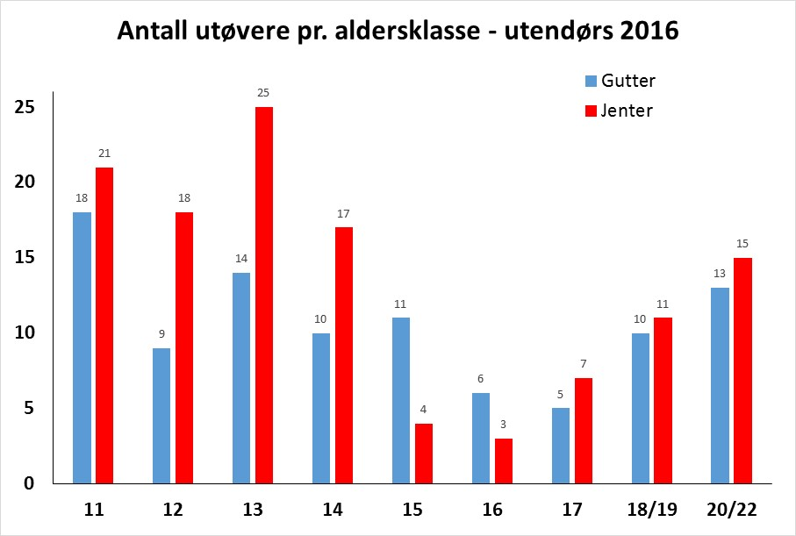

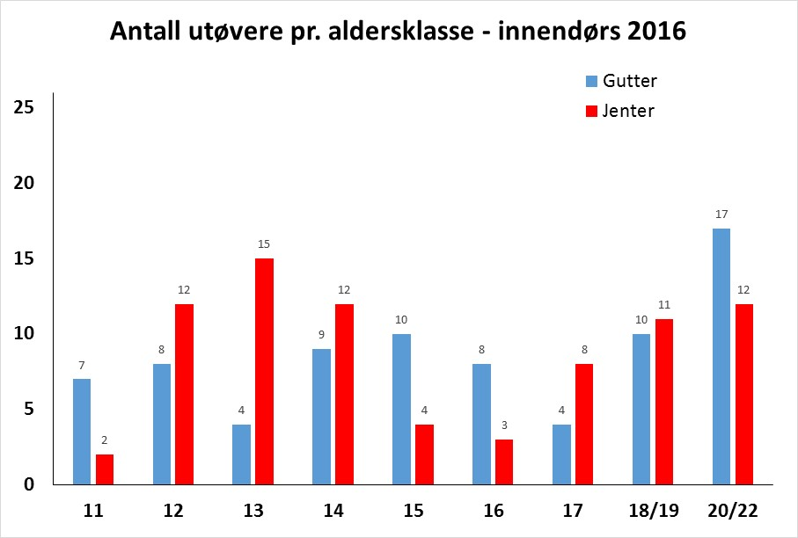

## Statistikk for Sør-Trøndelag friidrettskrets 2015 med internasjonale mesterskapsprestasjoner, NM, UM, KM

Ført av Arne Follestad

**Internasjonal representasjon**

**Nordisk innendørsmesterskap 14.02.2015**

KS 800m Hedda Hynne 2.05,61 Bronse

MS 4x200m **Jonas Grønnhaug**, Carl Emil Norge 1.25,77 Bronse

Kåshagen, Håkon Morken,

Karsten Warholm

MS 200m Jonas Grønnhaug Ranheim IL 21,66 5. pl.

MS Lengde Ingar Kiplesund Trondheim Friidrett 7,39 6. pl.

MS Stav Odd Eiken Ranheim IL 4,95 6. pl.

KS Stav Ida Beate Østhus Ranheim IL 4,00 7. pl.

**NM innendørs 07.02.2015**

Medaljevinnere fra ST

KS 60m race Julie Thobroe Anda Ranheim IL 23,29 Sølv

KS 400m Hedda Hynne Strindheim IL 54,88 Sølv

KS Stav Ida Beate Øyen Østhus Ranheim IL 3,90 Sølv

KJ Høyde u.t. Mia Sørhøy Trondheim Friidrett 1,15 Bronse

KS 40m race Julie Thobroe Anda Ranheim IL 18,90 Bronse

KS 400m Yngvild Elvemo Strindheim IL 55,05 Bronse

KS 60m Mari Gilde Brubakk Trondheim Friidrett 7,68 Bronse

MS 60m Eirik Thorshaug Trondheim Friidrett 6,89 Bronse

**UM innendørs 06.-08.03.2015**

Medaljevinnere fra ST

MU23 Stav Fredrik Weiseth Ranheim IL 4,90 Gull

KU23 4x200m st Marte Jermstad, Cecilia Håkegård, Selsbakk IF 1.44,44 Gull

Jorunn Bjørkli Bakløkk, Sara Havang

J15 Lengde Kristina Stensvoll Repp Ranheim IL 5,31 Gull

G-18/19 800m Abdurrahman Hir Selsbakk IF 1.54,31 Gull

G-18/19 1500m Abdurrahman Hir Selsbakk IF 3.59,96 Gull

G17 400m Sander Bergan Selsbakk IF 52,06 Sølv

J15 1500m Ingrid Røtvei Vollan I.K. 4.59,09 Sølv

J17 Høyde Synne Schjølberg Christensen Strindheim IL 1,60 Sølv

J-18/19 Høyde Malin Engan Wiseth Trondheim Friidrett 1,68 Sølv

J-18/19 200m Marianne Evensen Ranheim IL 25,43 Sølv

KU23 400m Turid Loe Vollan I.K. 59,96 Sølv

G17 1500m Ola Martin Gåsvær Ranheim IL 4.15,29 Bronse

G-18/19 60m Ingar Kiplesund Trondheim Friidrett 7,24 Bronse

J15 200m Kristina Stensvoll Repp Ranheim IL 26,70 Bronse

J16 800m Marte Nyborg Byåsen IL 2.26,64 Bronse

J17 400m Jorunn Bakli Bakløkk Selsbakk IF 59,65 Bronse

KU23 60m Marte Maria Doeven Jermstad Selsbakk IF 7,92 Bronse

KU23 800m Marit Liebe Harneshaug Trondheim Friidrett 2.51,09 Bronse

KU23 Lengde Cecilia Håkegård Selsbakk IF 5,26 Bronse

KU23 400m Sara Havang Selsbakk IF 1.00,00 Bronse

MU23 800m Mats Bjørgum Strindheim IL 1.59,18 Bronse

MU23 1500m Mats Bjørgum Strindheim IL 4.09,10 Bronse

MU23 4x200mst Christian Mensah, Erlend Ranheim IL 1.37,00 Bronse

Hognestad Nilsen, Marcus

Wadwo Barkhald-Langjord

Sindre Tømmervik

**NM veteraner innendørs 07.03. –08.03.2015**

Medaljevinnere fra ST

MV70-74 3000m Hagbart Vebostad Strindheim IL 13.54,14 Sølv

MV70-74 800m Hagbart Vebostad Strindheim IL 3.03,66 Bronse

**NM stafetter 31.05.2015**

Medaljevinnere fra ST

MS 4x400 Thomas Firing, Martin Gjærtsen Ranheim IL 3.21,00 Sølv

Brede Solberg Stølen, Jonas

Andre Grønnhaug

**NM terrengløp kort løype 18.04.2015**

Medaljevinnere fra ST

G17 Ola Martin Gåsvær Ranheim IL 6:26 Bronse

MJ Abdurrahman Hir Selsbakk IF 6:04 Bronse

KS Anniken Amos Ruud Strindheim IL 7:03 Bronse

MV70-74 Hagbart Vebostad Strindheim IL 14:55 Gull

**NM terrengløp lang løype 17.10.2015**

Medaljevinnere fra ST

J16 2km Asta Susan Rustad Strindheim IL 6.55 Sølv

**NM 31.7-2.8.2015**

Medaljevinnere fra ST

KS 3000mhi Anniken Amos Ruud Strindheim IL 10.56,09 Sølv

KS 800n Yngvild Elvemo Strindheim IL 2.10,68 Sølv

MS Stav Odd Eiken Ranheim IL 4,40 Sølv

KS 400m Yngvild Elvemo Strindheim IL 55,24 Bronse

MS Stav Fredrik Weiseth Ranheim IL 4,40 Bronse

**NM veteraner 26.-27.06.2015**

Medaljevinnere fra ST

MV60-64 100m Frithjof Lyng-Nielsen Strindheim IL 21,06 Gull

KV50-54 3000m Anne Grethe Nyrønning Løkken Strindheim IL 13.23,44 Gull

MV55-59 400m hk Atle Magnar Bones Strindheim IL 1.18,32 Gull

MV70-74 5000m Hagbart Vebostad Strindheim IL 23.18,16 Gull

MV50-59 1000m st Even Løkken, Atle Magnar Bones, Strindheim IL 2.41,16 Gull

Mortern Warankov, Stig

Wemundstad

MV55-59 100m Stig Wemundstad Strindheim IL 13,66 Sølv

MV70-74 3000m Hagbart Vebostad Strindheim IL 13.14,30 Sølv

MV55-59 200m Stig Wemundstad Strindheim IL 26,68 Sølv

MV70-74 200m Gustav Erling Karlsen Byåsen IL 34,36 Sølv

MV70-74 800m Hagbart Vebostad Strindheim IL 2.55,96 Sølv

MV55-59 400m hk Stig Wemundstad Strindheim IL 59,93 Sølv

MV55-59 100m Morten Warankov Strindheim IL 13,81 Bronse

MV70-74 3000m Gustav Erling Karlsen Byåsen IL 13.42,72 Bronse

MV55-59 200m Morten Warankov Strindheim IL 28,13 Bronse

MV70-74 800m Gustav Erling Karlsen Byåsen IL 3.13,39 Bronse

**UM 11.-13-09.2015**

Medaljevinnere fra ST

G-18/19 Tresteg Ingar Kiplesund Trondheim Friidrett 13,88 Gull

G-18/19 Lengde Ingar Kiplesund Trondheim Friidrett 7,13 Sølv

G-18/19 2000mhi Joakim Sødal Kyrksæterøra IL 6.10,23 Sølv

J17 Høyde Synne Schjølberg Christensen Strindheim IL 1,58 Sølv

J16 Spyd Hedda Midtstraum Strindheim IL 31,38 Bronse

**NM maraton 05.09.2015**

Medaljevinnere fra ST

KS Fride Vullum-Bruer Strindheim IL 02:51:33 Sølv

MS Ebrahim Abdulaziz Strindheim IL 02:25:49 Gull

MS Ola Sakshaug Selsbakk IF 02:34:00 Sølv

**NM halvmaraton 19.09.2015 Oslo**

Medaljevinnere fra ST

M40-44 Halvmara Trond Einar Brobakk Strindheim IL 01:17:16 Sølv

M50-54 Halvmara Terje Olsen Rindal IL 1.14,59 Sølv

M60-64 Halvmara Bård Olav Moen Strindheim IL 1.32,01 Bronse

**Junior-NM 14.8. – 16.8.2015**

Medaljevinnere fra ST

M19 Tresteg Ingar Kiplesund Trondheim Friidrett 14,45 Gull

M19 Lengde Ingar Kiplesund Trondheim Friidrett 7,08 Sølv

M22 Stav Fredrik Weiseth Ranheim IL 4,70 Sølv

M19 3000m hi Ole Martin Gåsvær Ranheim IL 9.24,66 Sølv

M22 800m Abduljaleel Hir Selsbakk IL 1.52,44 Sølv

K22 400m Turid Loe Vollan I.K. 59,00 Bronse

M19 5000m Joakim Sødal Kyrksæterøra IL 14.56,87 Bronse

**Bendit-lekene 05.-06.09.2015**

Øvelsesvinnere fra ST

J-13 200m Kaia Grutsæter 28,14

J-13 600m Frida Haugskott 1.45,3

J-13 Lengde ss Kaia Grutsæter 4,68

J-14 60mhk Kristin Husøy 9,98

J-14 Lengde Kristin Husøy 4,79

G-13 1500m Vegard Kristiansen 4.46,79

G-14 Høyde Sebastian Westerlund Kalland 1,51

G-14 Spyd Bendik Espenes 44,83

J-13 1500m Frida Haugskott 5.11,96

J-13 60m Liv Karoline Grimstad 8,62

J-13 Tresteg Kaia Grutsæter 9,74

J-14 Spyd Sofie Broum 32,44

**Midtnorsk mesterskap 30.08.2015**

Vinnere fra ST

G15 Spyd600 Tobias Heskestad Strindheim IL 43,97

G-18/19 200m Sindre Tømmervik Ranheim IL 24,56

MS 5000m Jon Arne Gaundal Rindal IL 15,57,51

MS 800m Magnar Fossbakken Lundberg Ranheim IL 1,59,16

J-18/18 Tresteg Ida Maria Heskestad Strindheim IL 10,40

KS 3000m Anniken Amos Ruud Strindheim IL 10.07,72

**KM hopp uten tilløp 14.03.2015**

Vinnere

J-13/14 Høyde u.t. Liv Karoline Grimstad Ranheim IL 1,20

J-13/14 Høyde u.t Kristin Husøy Ranheim IL 1,20

J-17 Høyde u.t. Synne Schjølberg Christensen Strindheim IL 1,29

J-18/19 Høyde u.t. Mia Sørhøy Trondheim Friidrett 1,15

KS Høyde u.t. Malene Bjørkås Trondheim Friidrett 1,20

G-13/14 Høyde u.t. Kristian Forfot Gjersvold Nidelv IL 1,30

MS Høyde u.t. Kristoffer Buhagen Trondheim Friidrett 1,70

J-13/14 Lengde u.t. Kristin Husøy Ranheim IL 2,24

J-17 Lengde u.t. Synne Schjølberg Christensen Strindheim IL 2,23

J-18/19 Lengde u.t. Ida Maria Heskestad Strindheim IL 2,33

KS Lengde u.t. Helene Heskestad Strindheim IL 2,37

G-13/14 Lengde u.t. Kristian Forfot Gjersvold Nidelv IL 2,46

G-15/16 Lengde u.t. Tobias Heskestad Strindheim IL 2,49

G-18/19 Lengde u.t. Erlend Nilsen Ranheim IL 2,72

MS Lengde u.t. Eirik Thorshaug Trondheim Friidrett 3,17

J-13/14 Tresteg u.t. Kristin Husøy Ranheim IL 6,60

J-18/19 Tresteg u.t. Ida Maria Heskestad Strindheim IL 7,09

G-13/14 Tresteg u.t. Kristian Forfot Gjersvold Nidelv IL 6,93

G-15/16 Tresteg u.t. Tobias Heskestad Strindheim IL 6,78

MS Tresteg u.t. Jonas Andre Grønnhaug Ranheim IL 9,14

**KM terrengløp 25.4.2015**

Vinnere

MV40-44 1820 m Håvard Høiaas Klæbu Løpeklubb 06:39

MV 45-49 1820 m Gudleik Husby Leinstrand IL 07:13

GU20 1820 m Ørjan Kjeldsli Stadsbygd IL 06:09

G-13 820 m Fredrik Tung Stadsbygd IL 03:04

G-14 820 m Lars Sandstad Byåsen IL 02:50

G-15 1820 m Mathias Solli Fjellørnen IL 07:19

G-16 1820 m Joakim Skaanes IL Yrjar 06:24

JU20 1820 m Hanne Hegerberg Skauga IL 08:10

J-13 820 m Aurora Ude Byåsen IL 03:13

J-14 820 m Hedda Hoff Hagen Byåsen IL 03:02

J-15 1820 m Mari Muller Stadsbygd IL 08:34

J-16 1820 m Marte Lien Johnsen Byåsen IL 07:28

KS 1820 m Jannicke Røstad IL Yrjar 07:54

KV 1820 m Monika Erikson Stadsbygd IL 08:26

MS 1820 m Jan Petter Selbekk Stadsbygd IL 07:18

**KM stafetter 6.5.2015**

Vinnere

J13-14 4x100m Børsa IL 1.05,88

J15-17 4x100m Byåsen IL 57,96

K U20 4x100m Ranheim IL 52,57

KS 4x100m Strindheim IL 53,62

G15-17 4x100m Byåsen IL 49,85

M U20 4x100m Ranheim IL 45,38

MS 4x100m Ranheim IL 42,47

G13-14 3x600m Rindal IL 5.35,41

J13-14 3x600m Børsa IL 6.04,72

G15-17 3x600m Børsa IL 5.22,92

J15-17 3x600m Byåsen 5.34,50

MS 4x400m Selsbakk IF 3.41,08

**KM 600/800m, høyde og spyd Selbulekene 29.8.2015**

Vinnere

G13 Høyde Nicolai Stesaas Selbu IL 1,15

G13 Spyd 400 Nicolai Stesaas Selbu IL 14,74

G14 Spyd 600 Bendik Espenes Strindheim IL 42,7

G15 800m Kjetil Brenno Gagnås Børsa IL 2.09,0

G15 Spyd 600 Tobias Heskestad Strindheim IL 39,41

G16 800m Ivar Espenes Strindheim IL 2.04,8

J13 600m Anette Nilsen Utleira IL 2.10,7

J13 Spyd 400 Anette Nilsen Utleira IL 18,88

J14 Høyde Sofie Broum Nidelv IL 1,45

J14 Spyd 400 Sofie Broum Nidelv IL 26,28

**KM langdistanse 17.05.2016**

Vinnere

MS 10000m Ola Sakshaug Selsbakk IF 30.45,55

**KM 5000m og korthekk 09.08.2015**

Vinnere

J16 80mhk Aurora Bjørnstad Øyen Nidelv IL 13,48

MS 100mhk Geir Arne Kjønstad NTNU – Friidrett 19,72

KS 5000m Anniken Amos Ruud Strindheim IL 18.21,98

MS 5000m Trond Ørjan Eide Strindheim IL 14.51,58

## Statistikk for Sør-Trøndelag friidrettskrets 2016 med internasjonale mesterskapsprestasjoner, NM, UM, KM

Ført av Arne Follestad

**Internasjonal deltakelse**

**OL 17.8.2016**

KS 800m Hedda Hynne Strindheim IL 2.00,94 7 i finale

**VM innendørs 19.3.2016**

KS 800m Hedda Hynne Strindheim IL 2.03,96

**EM 6.-10.7.2016**

KS 800m Hedda Hynne Strindheim IL 2.001,64

MS 10-kamp Lars Vikan Rise Nidelv IL DNF

**Copenhagen Athletics Games 18.06.2016**

KS Stav Ida Beate Østhus Ranheim IL 4,14 1. pl.

MS Lengde Ingar Kiplesund Trondheim Friidrett 7,76 2. pl.

**Nordic-Baltic U23 Championships 20.-21.08.2016**

MU23 Lengde Ingar Kiplesund Trondheim Friidrett 7,56 5. pl.

**UM innendørs 26.2. – 27.2.2016**

Medaljevinnere fra ST

G20-22 Tresteg Ingar Kiplesund Trondheim Friidrett 14,70 Gull

G20-22 800m Abduljaleel Hir Selsbakk IF 1.54,19 Gull

J18-19 800m Hanna Eid Selsbakk IF 2.19,42 Gull

J20-22 1500m Marthe Olsen Selsbakk IF 4.47,99 Gull

G15 Kule Bendik Espenes Strindheim IL 13,62 Sølv

G16 800m Kjetil Brenno Gagnås Børsa IL 2.04,78 Sølv

G20-22 1500m Abduljaleel Hir Selsbakk IF 4.09,52 Sølv

J17 1500m Synnøve Antonsen Torp Ranheim IL 4.50,99 Sølv

J18-19 Høyde Synne Schjølberg Christensen Strindheim IL 1,60 Sølv

J20-22 400m Sara Havang Selsbakk IF 58,40 Sølv

J18-22 4x200m Marte Jermstad, Cecilia Håkegård Selsbakk IF 1.43,52 Sølv

Sara Havang, Malin Kulset

G17 800m Ivar Espenes Strindheim IL 2.03,84 Bronse

G18-19 800m Magnar Fossbakken Lundberg Ranheim IL 2.00,43 Bronse

G18-19 1500m Joakim Sødal Kyrksæterøra IL 4.10,74 Bronse

G18-19 Høyde Per Inge Brenno Gagnås Trondheim Friidrett 1,85 Bronse

G20-22 800m Håkon Hanssønn Jakobsen Selsbakk IF 1.58,38 Bronse

G20-22 1500m Håkon Hanssønn Jakobsen Selsbakk IF 4.22,51 Bronse

J15 60mhk Kristin Husøy Ranheim IL 9,39 Bronse

J17 800m Marte Nyborg Byåsen IL 2.17,68 Bronse

J17 1500m Asta Susan Rustad Strindheim IL 4.51,15 Bronse

J18-19 400m Hanna Eid Selsbakk IF 1.00,39 Bronse

J20-22 60m Cecilia Håkegård Selsbakk IF 7,86 Bronse

J20-22 200m Sara havang Selsbakk IF 25,95 Bronse

J20-22 Lengde Cecilia Håkegård Selsbakk IF 5,26 Bronse

**NM innendørs 5.3. – 6.3.2016**

Medaljevinnere fra ST

KS Stav Ida Beate Øyen Østhus Ranheim IL 3,70 Bronse

MS 60mhk Lars Vikan Rise Nidelv IL 8,66 Bronse

MS Lengde Ingar Kiplesund Trondheim Friidrett 7,36 Sølv

MS Lengde ut Eirik Thorshaug Trondheim Friidrett 3,29 Gull

**NM veteraner innendørs 12.3. – 13.3.2016**

Medaljevinnere fra ST

MV55-59 200m Stig Wemundstad Strindheim IL 27,29 Bronse

MV55-59 60m Stig Wemundstad Strindheim IL 8,70 Bronse

MV55-59 3000m Asgeir Bøgeberg Strindheim IL 11.14,90 Gull

MV65-69 3000m Even Løkken Strindheim IL 11.01,42 Sølv

MV75-79 1500m Hagbart Vebostad Strindheim IL 6.15,64 Gull

MV75-79 3000m Hagbart Vebostad Strindheim IL 13.30,38 Gull

MV75-79 800m Hagbart Vebostad Strindheim IL 2.59,28 Gull

**NM terrengløp kort løype 9.4.2016**

Medaljevinnere fra ST

J17 2km Asta Susan Rustad Strindheim IL 6.55 Sølv

**NM terrengløp lang løype 09.10.2016**

Medaljevinnere fra ST

J16 4 km Ingvild Larsen Mikaelsen Byåsen IL 16.02 Gull

KV 40-44 6 km Anne Nevin Strindheim IL 23.11 Gull

KV 45-49 6 km Lisbeth Vold Strindheim IL 26.05 Gull

MV 35-39 10 km Fredrik Granviken Klæbu løpeklubb 31.31 Bronse

MV 40-44 10 km Ole Arnold Sødal Kyrksæterøra IL 34.18 Gull

MV 40-44 10 km Simon Lund Eikrem Strindheim IL 38.22 Bronse

MV 45-49 10 km Terje Olsen Byaasen Skiklub 33.45 Gull

MV 45-49 10 km Geir Dahlsveen Strindheim IL 37.23 Bronse

MV 50-54 6 km Terje Olsen Rindal IL 22.41 Gull

MV 50-54 6 km Håvard Lorange Strindheim IL 23.43 Sølv

MV 50-54 6 km Bjørn Vonheim Rindal IL 23.53 Bronse

MV 55-59 6 km Lars Harald Blikra Strindheim IL 25.21 Sølv

MV 55-59 6 km Erik Klomsten Byneset IL 25.38 Bronse

MV 60-64 6 km Rolf Karlsen Hitra Løpeklubb 25.53 Gull

MV 60-64 6 km Bård Olav Moen Strindheim IL 26.24 Sølv

MV 60-64 6 km Even Løkken Strindheim IL 26.32 Bronse

MV 65-69 6l km Arvid Syrstad Skaun IL 29.25 Bronse

MV 70-74 6 km Harry Sollie Byåsen IL 30.36 Gull

MV 75-79 6 km Hagbart Vebostad Strindheim IL 33.15 Gull

**NM Terrengløp stafett 10.4.2016**

Medaljevinnere fra ST

KS Anette Brocks Hagen Strindheim 22.13,3 Sølv

Anniken Amos Ruud

**NM stafetter 21.5. – 22.5.2016**

Medaljevinnere fra ST

MS 4x100m Christian Mensah, Erlend Nilsen Ranheim IL 42,82 Bronse

Martin Gjertsen, Marcus Langjordet

MS 4x1500m Nils Jacob Fløystad, Erlend Strindheim IL 16.19,69 Sølv

Gjerdevik Sørtveit, Trond Ørjan

Eide, Mats Bjørgum

MV50-59 4x400m Stig Wemundstad, Kjell Strindheim IL 4.17,81 Gull

Hornslien, Kristian Steinshylla,

Morten Warankov

KS 4x800m Anniken Amos Ruud, June Strindheim IL 9.18,07 Gull NR

Bakken Hodt, Asta Susan

Rustad, Ane Bakken Hodt

Mix S 4x100m Mari Gilde Brubak, Eirik Ranheim IL 46,83 Sølv

Thorshaug, Julie Haaskjold,

Ingar Kiplesund

Mix S 4x800m Anne Nevin, Håkon Kristoffersen Strindheim 9.56,09 Sølv

Ragnhild Kløven, Stian Norheim

MV40-49 4x1500m Geir Dahlsveen, Roar Kollerud, Strindheim IL 19.56,17 Gull

Torgeir Hopen, Bjørn Slåen

MV50-59 4x100m Morten Warankov, Lars Harald

Blikra, Torgeir Hopen, Stig

Wemundstad

MV50-59 4x1500m Håvard Loangen, Bjarne Ilen, Strindheim IL 19.03,45 Gull

Øyvind Langørgen, Knut

Hegvold

MV60-69 4X1500M Bård Olav Moen, Per Laksfors, Strindheim IL 24.20,99 Gull

Nils Jørgen Gåsvik, Hagbart

Vebostad

**NM 29.7. – 31.7.2016**

Medaljevinnere fra ST

KS Stav Ida Beate Østhus Ranheim IL 3,80 Sølv

MS Lengde Ingar Kiplesund Trondheim Friidrett 7,64 Gull

**NM veteraner 12.-14.8.2016**

Medaljevinnere fra ST

MV50-54 800m Håvard Ingvaldsen Lorange Strindheim IL 2.14,46 Sølv

MV50-54 1500m Håvard Ingvaldsen Lorange Strindheim IL 4.46,00 Gull

MV55-59 200m Stig Wemundstad Strindheim IL 27,31 Gull

MV55-59 400m hk Stig Wemundstad Strindheim IL 61,79 Gull

MV60-64 3000m Even Løkken Strindheim IL 11.26,91 Bronse

MV60-64 800m Even Løkken Strindheim IL 2.36,20 Sølv

MV60-64 1500m Even Løkken Strindheim IL 5.17,21 Sølv

MV70-74 5000m Hagbart Vebostad Strindheim IL 23.47,44 Gull

MV70-74 3000m Hagbart Vebostad Strindheim IL 13,32 Sølv

MV70-74 Vektkast Jan Nystrøm Malvik IL 16,98 Gull

MV75-79 3000m Hagbart Vebostad Strindheim IL 13.49,43 Gull

MV75-79 800m Hagbart Vebostad Strindheim IL 3.00,83 Gull

**NM Veteran 5-kamp 3.9.2016**

Medaljevinnere fra ST

MV70-74 Jan Nystrøm Malvik IL 2756 Sølv

**Junior-NM 2016 5.8. – 7.8.2016**

Medaljevinnere fra ST

KU20 Høyde Malin Engan Wiseth Trondheim Friidrett 1,66 Sølv

MU20 3000mhi Ole Martin Gåsvær Ranheim IL 9.23,28 Sølv

MU23 Lengde Ingar Kiplesund Trondheim Friidrett 7,40 Sølv

KU23 400m Sara Havang Selsbakk IF 57,33 Bronse

KU23 400hk Marianne Løken Strindheim IL 1.07,70 Bronse

KU23 800m Ane Bakken Hodt Strindheim IL 2.19,85 Bronse

MU23 Stav Fredrik Weiseth Ranheim IL 4,70 Bronse

**UM 2.9 – 4-9.2016**

Medaljevinnere fra ST

G15 Spyd Bendik Espenes Strindheim IL 56,64 Gull

G15 Kule Bendik Espenes Strindheim IL 14,34 Bronse

G16 800m Kjetil Gagnås Brenno Børsa IL 1.58,74 Bronse

G18/19 Høyde Per Inge Brenno Gagnås Trondheim Friidrett 1,86 Bronse

G17-19 1000m st Sindre Tømmervik, Thomas Ranheim IL 2.07,77 Bronse

Bjørn Olivier Jenssen, Ola Martin

Gåsvær, Sigurd Landsverk Evjen

**NM halvmaraton 3.9.2016**

Medaljevinnere fra ST

K23-24 Halvmara Katharina Kahrs Strindheim IL 1.24,50 Bronse

K35-39 Halvmara Anniken Lorvik Byåsen IL 1.41,24 Sølv

K40-44 Halvmara Anne Nevin Strindheim IL 1.17,52 Gull

K40-44 Halvmara Aina Nedal Strindheim IL 1.28,42 Bronse

K45-49 Halvmara Lisbeth Vold Strindheim IL 1.27,18 Gull

K45-49 Halvmara Siri Ann Nyrnes Strindheim IL 1.32,45 Bronse

K50-54 Halvmara Anita Eidem Byåsen IL 1.33,04 Gull

K60-64 Halvmara Wenche Lande Byåsen IL 1.40,26 Gull

K60-64 Halvmara Tone Ramstad Byåsen IL 1.43,56 Sølv

M16-17 Halvmara Johan Tøndel Hammer Børsa IL 1.19,09 Gull

M16-17 Halvmara Andreas Mauset Malvik IL 1.22,51 Sølv

M35-39 Halvmara Ebrahim Abdulaziz Strindheim IL 1.05,24 Gull

M40-44 Halvmara Ole Arnold Sødal Kyrksæterøra IL 1.14,39 Gull

M40-44 Halvmara Lars Hagen Rindal IL 1.15,28 Bronse

M50-54 Halvmara Terje Olsen Rindal IL 1.14,46 Gull

M55-59 Halvmara Brent Landsem Strindheim IL 1.25,58 Bronse

M60-64 Halvmara Bård Olav Moen Strindheim IL 1.27,37 Bronse

M65-69 Halvmara Tore Jyssum Orkanger IF 1.40,11 Sølv

M65-69 Halvmara Nils Jørgen Gaasvik Strindheim IL 1.44,26 Bronse

M75-79 Halvmara Hagbart Vebostad Strindheim IL 1.50,56 Gull

**Ungdomslekene 27.8. – 28.8.2016**

Øvelsesvinnere fra ST

J-13  600m Sigrid Bjørnsdatter Wahlberg Ranheim IL 1.38,97

J-13  1500m Sigrid Bjørnsdatter Wahlberg Ranheim IL 4.52,07

J-13 60m Tina Ngozi Ezeh Selsbakk IF 8,15

J-13 Spyd Tina Ngozi Ezeh Selsbakk IF 32,76

J-13 Diskos Kristin Mæhle Vollan I.K. 24,93

J-13 Tresteg Kristin Mæhle Vollan I.K. 9,56

J-14 1500m Frida Haugskott Børsa IL 5.18, 82

J-14 60m Frida Haugskott Børsa IL 8,53

G-14 Kule Sindre Rygvik Hansen Strindheim IL 11,23

G-14 1500m Anders Nyhus Røsbjørgen Klæbu løpeklubb 4.41,08

**KM hopp uten tilløp 5.3.2016**

Vinnere

G15/16 Høyde ut Kristian Forfot Gjersvold Nidelv IL 1,35

G15/16 Lengde ut Kristian Forfot Gjersvold Nidelv IL 2,68

G15/16 Tresteg ut Kristian Forfot Gjersvold Nidelv IL 7,60

J18/19 Høyde ut Synne Schjølberg Christensen Strindheim IL 1,28

J18/19 Lengde ut Ida Maria Heskestad Strindheim IL 2,49

J18/19 Tresteg ut Ida Maria Heskestad Strindheim IL 7,23

MS Lengde ut Hans Petter Aakre NTNUI Friidrett 2,79

MS Tresteg ut Hans Petter Aakre NTNUI Friidrett 8,15

**KM terrengløp 30.4.2016**

Vinnere

J13 600m Ingrid Beate Østbyhaug Tydal IL

J14 600m Frida Haugskott Børsa IL

G13 600m Endre Husby Leinstrand IL

G14 600m Andreas Aune Aakerli Heimdal Friidrett

J15 800m Ragni Bonvik Børsa IL

J16 800m Victoria Sørgjerd Leinstrand IL

G15 800m Aslak Steen Leinstrand IL

MV45-49 3000m Knut Røflo Malvik IL

MV50-54 3000m Peter Svensson Malvik IL

MV55-59 3000m Paul Håkon Almås Hommelvik IL

**KM stafetter 5.5.2016**

Vinnere

KS 4x100m Cecilia Håkegård, Sara Havang, Selsbakk IF 49,21

Marte Maria Doeven Jermstad,

Malin Bårdsgård Kulseth

KJ 4x100m Kristina Stensvold Reppe, Helene Ranheim IL 53,12

Antonsen Torp, Helle Abelseth

Pütz, Elise Eltervåg

J13-14 4x100m Kaja Grutsæter, Hana Therese Selbu IL 56,59

Romaguera, Helle Aspaas,

Heidrun Olsen Stokke

KS 3x800m Anniken Amos Ruud, June Strindheim IL 6.57,06

Bakken Hodt, Ane Bakken Hodt

J13-14 3x600m Ina Hole Trøan, Martine Ranheim IL 5.50,65

Rohde, Malene Wold

G13-14 3x600m Jørgen Sæter, Håvard Græsli, Leinstrand IL 5.46,90

Endre Husby

**KM langdistanse Sør-Trøndelag 17.5.2016**

Vinnere

MS 10000m Trond Ørjan Eide Strindheim IL 30.30.9 (man.)

KS 5000m Lena Selen Strindheim IL 17.37.88

**KM 200m - Ranheims friidrettsstevne 25.5.2016**

Vinnere

G13 200m Erik Haddon Byåsen IL 29,03

G14 200m Emil Jystad Selsbakk IF 26,60

G15 200m Jørgen Hafsta Byåsen IL 25,59

G16 200m Aleksander Lehn Selsbakk IF 23,97

G17 200m Noah Abraha Vollan IK 24,56

G18/19 200m Sindre Tømmervik Ranheim IL 24,50

J13 200m Tina Ngozi Ezeh Selsbakk IF 26,95

J14 200m Kaja Grutsæter Selbu IL 27,62

J15 200m Hedda Hoff Hagen Byåsen IL 28,09

J16 200m Rakel Bakke Børsa IL 27,32

J17 200m Helle Abelseth Pütz Ranheim IL 28,42

J18/19 200m Jorunn Bjørkli Bakløkk Selsbakk IF 26,64

KS 200m Helene Heskestad Strindheim IL 27,04

MS 200m Ingar Kiplesund Trondheim Friidrett 22,38

**KM 100m, lengde, 800m og diskos - Trondheimslekene 4.6.2016**

Vinnere

G13 100m Simon Leinum Leinstrand IL 13,76

G14 100m Emil Jystad Selsbakk IF 12,92

G15 100m Kristian Forfot Gjersvold Nidelv IL 12,19

G16 100m Aleksander Lehn Selsbakk IF 11,98

G18/19 100m Erlend Hognestad Nilsen Ranheim IL 11,62

J13 100m Tina Ngozi Ezeh Selsbakk IF 12,64

J14 100m Lotta Karlsen Meslo Børsa IL 14,46

J15 100m Kristin Husøy Ranheim IL 13,03

J16 100m Rakel Bakke Børsa IL 12,96

J18 100m Ingrid Bakk Aaker Trondheim Friidrett 15:37

J19 100m Julie Landrø Vigdal Trondheim Friidrett 13,07

KS 100m Rakel Bakke Børsa IL 12,94

MS 100m Christian Mensah Ranheim IL 11,01

G14 Lengde Sander Frøseth Fenes Byåsen IL 3,93

G15 Lengde Kristian Forfot Gjersvold Nidelv IL 5,06

G16 Lengde Tobias Heskestad Strindheim IL 6,09

J13 Lengde Mia Guldteig Lien Ranheim IL 4,54

J14 Lengde Aurora Ude Byåsen IL 3,98

J15 Lengde Hedda Hoff Hagen Byåsen IL 4,66

G16 800m Kjetil Brenno Gagnås Børsa IL 2,06,50

G17 800m Noah Negga Abraha Vollan I.K. 2,05,31

MS 800m Magnar Fossbakken Lundberg Ranheim IL 1,55,30

G15 Diskos Bendik Espenes Strindheim IL 37,04

J14 Diskos Kaja Kotte Fredriksen Ranheim IL 21,02

J15 Diskos Mathilde Eidnes Bakken Rindal IL 21,20

J19 Diskos Mia Sørhøy Trondheim Friidrett 23,52

MS Diskos Jon Olav Bjørhusdal Ranheim IL 36,40

**KM korthekk, høyde - Orkdal Sparebank Lekene 14.8.2016**

Vinnere

J13 60mhk Mia Guldteig Lien Ranheim IL 10,86

J14 60mhk Aurora Ude Byåsen IL 11,79

J13 Høyde Mia Guldteig Lien Ranheim IL 1,41

J14 Høyde Aurora Ude Byåsen IL 1,25

J18/19 Høyde Malin Engan Wiseth Trondheim Friidrett 1,60

**KM 400m, 5000m og slegge - Strindheimlekene 21.8.2016**

Vinnere

G16 400m KjetILBrenno Gagnås Børsa IL 53,11

G17 400m Håkon Kristoffersen Strindheim IL 58,01

J15 400m Hedda Hoff Hagen Byåsen IL 1.03,82

J16 400m Rakel Bakke Børsa IL 1.01,16

J17 400m Nora Johansen Ranheim IL 1.04,94

KS 400m Turid Loe Selsbakk IF 58,89

MS 400m Sigurd Landsverk Evjen Ranheim IL 53,90

MS 5000m Trond Einar Moen Pedersli Strindheim IL 14.54,58

J13 Slegge Hana Therese Romaguera Selbu IL 16,36

J14 Slegge Åsne Stræte Opdahl Ranheim IL 21,60

J15 Slegge Mathilde Eidnes Bakken Rindal IL 16,98

J17 Slegge Hedda Midtstraum Strindheim IL 26,45

**KM stav - AF-stevnet 31.8.2016**

Vinnere

J13 Stav Mia Guldteig Lien Ranheim IL 2,00

J14 Stav Synne Brenne Bondevik Ranheim IL 1,40

**KM hinder, kule og tresteg - Sjøsidestevnet, Hommelvik 17.8.2016**

Vinnere

J14 1500mhi Jone Aurora Renå Hommelvik IL 6,32,27

MJ 3000mhi Ole Morten Flataker Hommelvik IL 11,02,09

MS 3000mhi Ola Martin Gåsvær Ranheim IL 9,47,96

G14 Kule Sindre Rygvik Hansen Strindheim IL 10.62

G15 Kule Bendik Espenes Strindheim IL 14,86

J13 Kule Mia Guldteig Lien Ranheim IL 9,13

J14 Kule Åsne Stræte Opdahl Ranheim IL 7,57

J15 Kule Mathilde Eidnes Bakken Rindal IL 9,19

KS Kule Marit Harneshaug Trondheim Friidrett 6,96

G15 Tresteg Alexander Lundlie Brandslet Hommelvik IL 10,07

J13 Tresteg Mia Guldteig Lien Ranheim IL 9,16

KJ Tresteg Erika Spets Nordgård Hommelvik IL 9,00

**KM 1500m og spyd - Neadalskarusellen 5.9.2016 KM 1500m og spyd**

Vinnere

J13 1500m Ingrid Beate Østbyhaug Selbu IL 5.31.55

J14 1500m Ina Hole Trøan Ranheim IL 5.43.75

G13 1500m Nils Ole Fuglem Selbu IL 5.18.20

J13 Spyd Ingrid Beate Østbyhaug Selbu IL 18,15

J14 Spyd Helle Aspaas Selbu IL 16,85

G13 Spyd Simen Kosberg Selbu IL 27,41

## Banerekorder Trondheim stadion

Oppdatert: sept. 2016

**Menn**

**Øvelse Resultat Navn Klubb/Land Når**

100m 10,28 Jaysuma Saidy Ndure IL i BUL 18.07.2008

200m 21,48 Christian Settemsli Mogstad Snøgg Friidrett 19.07.2008

21,2 James Tyler USA 12.07.1950

400m 47,26 Steffen Kjønnås Mosjøen FIK 20.07.2008

46,7 Milkha Singh INDIA 12.09.1960

600m 1.23,09 Petter Gire Døhlie Trondheim FIK 20.05.2008

800m 1.49,0 Arne Kvalheim IK Tjalve 05.08.1966

1000m 2.28,8 Per Øystein Saksvik Ranheim IL 15.06.1974

1500m 3.44,8 Knut Brustad IL i BUL 20.08.1968

1 mile (1609,33m) 4.12,2 Ola Krangnes Sunndal IL 17.09.1981

3000m 7.55,6 Gordon Pirie GBR/ENG 22.06.1956

5000m 14.05,0 Vladimir Shamshurin URS/BLR 14.06.1967

10000m 29.20,58 Urige Buta Haugesund IL 20.07.2008

110m hekk 14,0 Willie Stevens USA 08.07.1957

200m hekk 25,7 Lars Vikan Rise Nidelv IL 31.08.2005

300m hekk 43,9 Ketil Knudsen Malvik IL 05.10.1977

400m hekk 51,32 Andreas Totsås Vidar 18.07.2008

2000m hinder 6.17,10 Øystein Engum Andersen IL Norna-Salhus 30.07.2004

3000m hinder 8.42,4 Ernst Larsen Ranheim IL 05.09.1956

4x100m stafett 41,9 Børge Dahle, Harald Hæreid, SK Freidig 14.06.1967

Odd Bergh, Rønning Tollefsen

4x200m stafett 1.29,1 Trond Furuly, Stein Hanssen,

Tor Klaussen, Ole Bernt Skarstein IL Stålkameratene 18.08.1969

4x400m stafett 3.21,6 Birger Lundestad, Ola Eiken,

Eyvind Senneset, Harald Gjengedal IL Gular 10.09.1977

4x800m stafett 7.49,6 Jørn Aksel Krog, Tormod Børseth, Strindheim IL 23.09.1968

Harald Inge Børseth, Svein Husby

4x1500m stafett 15.40,6 Konrad Ystborg, Terje Schr. Nielsen IK Tjalve 06.09.1970

Knut Kvalheim, Arne Kvalheim

1000m stafett 1.54,59 Bjørn S. Sommerfeldt, Ole-Thomas IF Hellas 01.08.2004

Steiro Andersen, Einar Inge Aschim

Aasen, Rune Selstad

Høyde 2,13 Kjølv Egeland IL i BUL 20.07.2008

Stav 4,90 Benjamin Jensen IK Tjalve 18.07.2008

Lengde 7,55 Takayuki Okazaki JAPAN 05.08.1960

Tresteg 15,72 Martin Jensen IL i BUL 05.08.1966

Kule 18,24 Gjøran Sørli IK Tjalve 18.07.2008

Diskos 58,65 Gaute Myklebust Norna-Salhus 19.07.2008

Slegge 66,21 Steffen Nerdal Norna-Salhus 18.07.2008

Spyd 72,52 Størk Avelsgaard Lien Stjørdal FIK 19.08.2012

gammel type 79,06 Egil Danielsen Hamar IL 21.06.1956

5-kamp 3715 Hans Bernhard Skaset SK Freidig 31.08.1962

(6,79-53,05-23,1-43,20-4.16,8)

10-kamp 6905 Hans Bernhard Skaset SK Freidig 03/04.09.62

(11,2-6,86-12,38-1,65-50,2/15,8-46,38-3,30-53,89-4.17,8)

**Damer**

**Øvelse Resultat Navn Klubb/Land Når**

60m 7,7 Liv Olaug Paulsen IL Viking, Stav. 07.07.1950

100m 11,52 Ezinne Okparaebo IL i BUL 18.07.2008

200m 24,38 Elisabeth Slettum IL Skjalg 19.07.2008

400m 52,95 Irene Høvik Helgesen Fri IL 20.07.2008

600m 1.39,2 Åse Kristin Øian Flå IL 28.08.1971

800m 2.06,18 Ingvill Måkestad IK Tjalve 19.07.2008

1500m 4.20,03 Ingvill Måkestad IK Tjalve 20.07.2008

1 mile (1609,33m) 4.57,1 Ingrid Christensen (Kristiansen) SK Freidig 15.05.1979

3000m 9.43,2 Ingrid Christensen (Kristiansen) SK Freidig 03.10.1972

5000m 16.08,22  Karoline Bjerkeli Grøvdal   Isfjorden IL  20.07.2008

10000m 33.23,4 Ingrid Christensen (Kristiansen) SK Freidig 05.10.1978

100m hekk 13,2 Christina Vukicevic Ski IL 19.07.2008

200m hekk 31,1 Julie Petra Stuberg Selsbakk IF 31.08.1970

300m hekk 47,08 Stine Meland Tomb Trondheim FIK 04.08.2004

400m hekk 58,46 Benedicte Hauge Kristiansand IF 18.07.2008

2000m hinder 7.13,47 Kine Hallan Steiwer IL i BUL 31.07.2004

3000m hinder 10.22,17  Silje Fjørtoft  SK Vidar   19.07.2008

4x100m stafett 48,4 Inger Bækken Kulstad, Torill J Finne- Steinkjer IFK 10.09.1977

strand, Solveig Moen, Gunn Haugan

4x200m stafett 1.46,1 Marit Prøsch, Gunn Elin Sørensen, Nidelv IL 17.06.1974

Gretha S. Gustavsen, Toril Husby

4x400m stafett 3.52,1 Ann Synnøve Moen, Astrid Brun, IL i BUL 11.09.1977

Mona Evjen, Anne Karine Storsveen

3x800m stafett 6.44,5 Helle Hexeberg, Lene Hestdal, IL Tyrving 10.09.1977

Gro Reinhardt

1000m stafett 2.10,43 Stine Kufaas, Trine Sjaastad, Stine Trondheim FIK 20.07.2008

M. Tomb, Cecilie Benedicte Isern

Høyde 1,87 Stine Kufaas Trondheim FIK 18.07.2008

Stav 4,30 Cathrine Larsåsen IL i BUL 19.07.2008

Lengde 6,33 Margrethe Renstrøm IK Tjalve 19.07.2008

Tresteg 12,83 Mia Haave Tyrving 18.07.2008

Kule 13,98 Yasuko Matsuda JAPAN 05.08.1960

Diskos 51,69 Grete Etholm Snyder IK Tjalve 20.07.2008

Slegge 63,61 Mona Christine Holm IK Tjalve 19.07.2008

Spyd 49,14 Ina Cathrin Katrum Stjørdal FIK 18.07.2008

3-kamp 2612 Anne Lise Wærness (Wraa) SK Freidig 20.06.1969

(13,1-41,74-1,65)

5-kamp 3684 Hilde Fredriksen Grorud IL 10/11.09.77

(14,2-9,20-1,57/5,65-2.18,4)

7-kamp 4995 Frida Thorsås Urædd Friidrett 11/12.09.10

(15,62-1,57-12,29-26,41/5,52-32,94-2,17,91)

## Banerekorder Ranheim Friidrettshall

pr. 20.02.2017/AFo

**Kvinner**

60m  7,63 Mari Gilde Brubak Trondheim Friidrett 29.01.2017

150m 21,14 Marianne Evensen Ranheim IL 08.11.2010

200m  24,47 Nina Katrine Brandt Steinkjer FIK 13.02.2011

300m 41,65 Jorunn B. Bakløkk Selsbakk IF 30.01.2017

400m  54,78 Stine Meland Tomb SK Vidar 12.02.2011

600m 1.29,46 Hedda Hynne Strindheim IL 18.01.2017

800m  2.14,48 Irene Høvik Helgesen IL Fri 13.02.2011

1000m 2.58,60 Marte Nyborg Byåsen IL 25.01.2017

1500m  4.39,52 Siri Grude IK Tjalve 12.02.2011

3000m  9.37,5 Lena Selen Strindheim IL 16.01.2017

60m hekk  8,67 Hege Vold Gjesdal IL 20.01.2011

Kappg. 3000m  14.28,51 Merete Helgheim Gloppen FIL 12.02.2011

Høyde  1,93 Tonje Angelsen Trondheim Friidrett 22.01.2012

Høyde u.t.  1,39 Marianne Benserud FIK BFG Fana 12.02.2011

Stav  3,9 Ida Beate Øyen Østhus Ranheim IL 29.11.2015

Lengde  6,24 Oda Utsi Onstad Fagernes IL 13.02.2011

Lengde u.t.  2,84 Oda Utsi Onstad Fagernes IL 13.02.2011

Tresteg  13,25 Inger Anne Frøysedal IK Tjalve 12.02.2011

Kule  13,04 Silje Nordahl Disserud IL Sandvin 12.02.2011

4x200m staf. 1.40,03 SK Vidar Astrid M. Cederkvist, Siri Eritsland 13.02.2011

Line Kloster, Stine Meland Tomb

**Menn**

60m 6,86 Tormod Hjortnæs Larsen Lillehammer IF 12.02.2011

6,86 Eirik Thorshaug Trondheim friidrett 24.01.2016

150m 18,29 Geir Kristoffer Godtland Ranheim IL 08.11.2010

200m  21,53 Tormod Hjortnæs Larsen Lillehammer IF 13.02.2011

400m  49,38 Andreas Roth Ullensaker/Kisa IL 14.12.2012

600m 1.21,37 Emil Oustad FIK Ren-Eng 21.02.2016

800m  1.50,52 Thomas Roth Ullensaker/Kisa IL 14.12.2012

1000m 2.30,93 Ånung Viken Vollan IL 25.01.2017

1500m  3.49,20 Thomas Solberg Eide Haugesund IL 12.02.2011

Mile (1609,33m) 4.18,68 Ola Berg Fines Mosvik IL 30.01.2017

2000m 5.45,41 Abdurrahman Hir Selsbakk IF 24.02.2015

3000m  8.24,18 Morten Kolstø Velde Haugesund IL 13.02.2011

60m hekk  8,02 Vladimir Vukicevic Ski IL 13.02.2011

Kappg. 5000m 22.27,41 Håvard Haukenes Viking TIF 12.02.2011

Høyde  2,15 Ivan Kristoffer Nilsen IL i BUL 13.02.2011

Høyde u.t. 1,75 Morten Haave IL Tyrving 12.02.2011

Stav  4,8 Odd Eiken Ranheim IL 23.06.2011

Lengde  7,28 Vetle Utsi Onstad IK Tjalve 13.02.2011

Lengde u.t.  3,4 Eirik Thorshaug Trondheim friidrett 18.01.2014

Tresteg 15,52 Sindre Almsengen IL Norna-Salhus 12.02.2011

Kule 17,51 Stian Andersen Urædd Friidrett 12.02.2011

4x200m stafett 1,29,13 IK Tjalve Philip Bjørnå Berntsen, Henrik 13.02.2011

Aasen, Christian Settemsli Mogstad, Henrik Johnsen, Einar Inge Aschim

## Kretsrekorder – utendørs, Herrer

Oppdatert med 2016

100m Kristoffer Buhagen Trondheim Friidrett 10,57 2014

200m Jonas Andre Grønnhaug Ranheim IL 21,57 2014

300m Vebjørn Rodal Oppdal FIK 34,29 1993

400m Vebjørn Rodal Oppdal FIK 46,56 1994

600m Vebjørn Rodal Oppdal FIK 1.15,29 1995

800m Vebjørn Rodal Oppdal FIK 1.42,58 1996

1000m Vebjørn Rodal Oppdal FIK 2.16,78 1996

1500m Vebjørn Rodal Oppdal FIK 3.37,57 1997

1 mile (1609,33m) Knut Hegvold Heimdal IF 4.02,87 1984

3000m Knut Tore Børø Strindheim IL 7,49,4 1974

5000m Knut Tore Børø Strindheim IL 13.21,8 1975

10000m Knut Tore Børø Strindheim IL 27.56,2 1975

110m hekk (106,7) Robert Ekpete Strindheim IL 14,20 1986

200m hekk (76,2) Pål Borgersen Heimdal IF 25,88 1986

400m hekk (91,4) Petter Hesselberg Byåsen IL 50,76 1984

2000m hinder (91,4)

3000m hinder (91,4) Roger Gjøvåg Strindheim IL 8.36,02 1984

Høyde Lars Myhre Strindheim IL 2,11 1987

Stav Odd Eiken Ranheim IL 5,00 2014

**Lengde Ingar Kiplesund Trondheim Friidrett 7,76 2016**

Tresteg Odd Bergh SK Freidig 15,64 1966

Kule (7,26) Leif Rise Selsbakk IF 17,85 1973

Diskos (2) Anders Hoff IL Trond 56,60 1979

Slegge (7,26) Anders Hoff IL Trond 65,14 1979

Spyd (0,8) (ny type) Lars Vikan Rise Nidelv IL 71,71 2010

(Gammel type) Harald Lorentzen SK Freidig 81,76 1973

**10-kamp Lars Vikan Rise Nidelv IL 7925 2016**

11,32(-1,6)-7,02(+1,7)-16,02-2,01-50,71-15,56(+1,1)-44,40-4,60-

66,82-4,36,74

## Kretsrekorder – utendørs, Kvinner

Oppdatert med 2016

100m Mette Husbyn Ranheim IL 11,86 1986

**Mari Gilde Brubakk Trondheim Friidrett 11,86 2015**

200m Mette Husbyn Ranheim IL 24,19 1987

300m Cecilie Benedicte Isern Trondheim Friidrett 40,13 2008

**400m Hedda Hynne Strindheim IL 53,24 2016**

600m Hedda Hynne Strindheim IL 1.28,81 2014

**800m Hedda Hynne Strindheim IL 2.00,94 2016**

1000m Kari Uglem Strindheim IL 2.46,22 1993

1500m Sissel Grottenberg Heimdal IF 4.12,30 1988

1 mile (1609,33m) Mona Kleppe Bonde Ranheim IL 4.43,56 1983

3000m Ingrid Chr. Kristiansen SK Freidig 8,58,8 1980

5000m Sissel Grottenberg Heimdal IF 16.08,81 1991

10000m Sissel Grottenberg Heimdal IF 32.54,84 1987

100m hekk (84) Vera Pedersen Ranheim IL 14,13 1991

200m hekk (76,2) Monica Grefstad Ranheim IL 27,80 1985

400m hekk (76,2) Stine Meland Tomb Trondheim Friidrett 58,24 2009

3000m hinder (76,2) Anniken Amos Ruud Strindheim IL 10.47,76 2014

Høyde Tonje Angelsen Trondheim Friidrett 1,97 2012

Stav Ida Beate Østhus Ranheim IL 4,15 2016

Lengde Tonje Angelsen Trondheim Friidrett 5,87 2006

Tresteg Elin Myrvik Strindheim IL 12,13 1992

Kule (4) Eva Fodor Rønning Heimdal IF 14,64 1975

Diskos (1) Ann Kristin G. Straume IL Yrjar 49,48 1979

Slegge (4) Eli Johanne Myren Riis Heimdal IF 41,12 1978

**Spyd (0,6) (ny type) Julie Heiervang Johnsen Strindheim IL 43,09 2016**

7-kamp Tonje Angelsen Trondheim Friidrett 5074 2006

# Regnskap 2016

|  |  |  |  |  |  |  |
| --- | --- | --- | --- | --- | --- | --- |
| *Ktonr* | *Kontonavn* | *Kontosum* | *Regn.ifjor* | *Budsjett* |  |  |
|  |  |  |  |  |  |  |
| **RESULTATREGNSKAP** | |  |  |  |  |  |
|  |  |  |  |  |  |  |
|  | **Driftsinntekter** |  |  |  |  |  |
|  |  |  |  |  |  |  |
| 3109 | Salg av merker og medaljer | 1 715,00 | 0,00 | -5 000 |  |  |
| 3331 | Fylkestilskudd | 74 464,00 | 70 501,00 | -80 000 |  |  |
| 3333 | Lønnstilskudd norsk friidrett | 144 751,00 | 44 000,00 | -154 000 |  |  |
| 3340 | Prosjektmidler | 20 000,00 | 10 100,00 | -10 000 |  |  |
| 3345 | Tilskudd rekrutteringstiltak og kretstreninger | 8 500,00 | 60 000,00 | -20 000 |  |  |
| 3905 | Kretskontingent | 120 750,00 | 108 950,00 | -110 000 |  |  |
| 3920 | Lisens | 82 650,00 | 82 638,00 | -85 000 |  |  |
| 3940 | mva refusjon varer og tjenester | 51 638,00 | 41 847,00 | -42 000 |  |  |
| 3970 | Egenandeler reiseutgifter | 36 739,00 | 38 100,00 | 0 |  |  |
| 3990 | Diverse inntekter | 2 561,00 | 2 018,00 | 0 |  |  |
| 3994 | VO Midler | 2 200,00 | 1 164,00 | -1 000 |  |  |
| 3998 | Utleie av utstyr | 0,00 | 0,00 | -1 000 |  |  |
| 3999 | Treningsleir | 538 440,00 | 519 823,00 | -350 000 |  |  |
|  | Sum Driftsinntekter | 1 084 408,00 | 979 141,00 | -858 000 |  |  |
|  |  |  |  |  |  |  |
|  | **Driftskostnader** |  |  |  |  |  |
|  |  |  |  |  |  |  |
| 5000 | Lønn/honorarer | -401 599,00 | -292 900,00 | 340 000 |  |  |
| 5032 | honorar trener/foreleser | -18 330,00 | -10 900,00 | 11 000 |  |  |
| 5040 | forsikringer - personforsikring | -35 776,00 | -68 083,00 | 30 000 |  |  |
| 6320 | kontorleie | -3 302,00 | -5 167,54 | 5 000 |  |  |
| 6321 | Idrettskontor | -26 271,00 | -8 278,29 | 10 000 |  |  |
| 6560 | kjøp av idrettsmateriell | 0,00 | -804,00 | 5 000 |  |  |
| 6600 | ungdomssamling | 0,00 | 0,00 | 7 000 |  |  |
| 6760 | utg.statistikk | -8 000,00 | 0,00 | 5 000 |  |  |
| 6765 | regnskapsfører | -10 000,00 | -10 000,00 | 10 000 |  |  |
| 6810 | rekvisita STFIK | -4 303,50 | -1 254,00 | 2 000 |  |  |
| 6840 | kopi / trykk | 0,00 | 0,00 | 1 000 |  |  |
| 6910 | Internett | -7 164,75 | -7 317,75 | 9 000 |  |  |
| 6920 | porto | 0,00 | -582,00 | 1 000 |  |  |
| 7010 | Aktive | -2 611,16 | -29 191,40 | 7 000 |  |  |
| 7011 | Team Trøndelag | -15 000,00 | 0,00 | 30 000 |  |  |
| 7012 | Trønderkast | -5 000,00 | 0,00 | 10 000 |  |  |
| 7030 | styre/utvalg | 0,00 | -4 135,20 | 0 |  |  |
| 7040 | adm. besøk klubb/ bil | -5 069,30 | -229,00 | 1 000 |  |  |
| 7110 | adm. reise opphold | -3 122,00 | -3 890,00 | 3 000 |  |  |
| 7115 | DL samling | -17 434,00 | -12 849,61 | 7 500 |  |  |
| 7120 | Treningssamling | -526 136,00 | -466 246,00 | 330 000 |  |  |
| 7142 | Norsk friidrett ting | -5 323,00 | -4 547,00 | 5 000 |  |  |
| 7149 | Generalsekretær kjøring | 0,00 | -393,00 | 0 |  |  |
| 7162 | Bevertning | -4 541,02 | -9 884,78 | 6 000 |  |  |
| 7240 | t-skjorter gensere lagleder og utøvere | -18 540,00 | 0,00 | 21 000 |  |  |
| 7420 | Gaver/Premier | -5 425,00 | -7 835,70 | 1 000 |  |  |
| 7530 | div. forsikringer | -2 047,00 | -4 324,00 | 0 |  |  |
| 7790 | Diverse driftsutgifter | -2 807,00 | -27 250,00 | 3 000 |  |  |
|  | Sum Driftskostnader | -1 127 801,73 | -976 062,27 | 860 500 |  |  |
|  |  |  |  |  |  |  |
| **DRIFTSRESULTAT** | | **-43 393,73** | **3 078,73** | **2 500** |  |  |
|  |  |  |  |  |  |  |
|  | **Finansposter** |  |  |  |  |  |
|  |  |  |  |  |  |  |
| 8040 | Renteinntekter | 518,00 | 270,00 | 0 |  |  |
| 8130 | Bankkostnader | -286,50 | -24,00 | 0 |  |  |
| 8140 | Renteutgifter og gebyrer | -307,00 | -549,00 | 0 |  |  |
|  | Sum Finansposter | -75,50 | -303,00 | 0 |  |  |
|  |  |  |  |  |  |  |
| **RESULTAT FØR SKATTER** | | **-43 469,23** | **2 775,73** | **2 500** |  |  |
|  |  |  |  |  |  |  |
|  | Sum Skatter og årsdisp | 0,00 | 0,00 | 0 |  |  |
|  |  |  |  |  |  |  |
| **ÅRSRESULTAT** | | **-43 469,23** | **2 775,73** | **2 500** |  |  |

**Balanse**

|  |  |  |  |
| --- | --- | --- | --- |
| *Ktonr* | *Kontonavn* | *Kontosum* | *Regn.ifjor* |
|  |  |  |  |
| **EIENDELER** | |  |  |
|  |  |  |  |
|  | Omløpsmidler |  |  |
|  |  |  |  |
| 1513 | Debitorer | 50 885,00 | 67 639,69 |
| 1920 | Bank innskudd, ktonr | 473 603,66 | 433 406,20 |
| 1921 | Friidrettens venner | 0,16 | 0,16 |
|  | Sum Omløpsmidler | 524 488,82 | 501 046,05 |
|  |  |  |  |
| **SUM EIENDELER** | | **524 488,82** | **501 046,05** |
|  |  |  |  |
| **EGENKAPITAL OG GJELD** | |  |  |
|  |  |  |  |
|  | Egenkapital |  |  |
|  |  |  |  |
| 2000 | Innskutt egenkapital | 266 853,05 | 266 853,05 |
| 2099 | Årsresultat (opptj. egenkap) | -43 469,23 | 0,00 |
|  | Sum Egenkapital | 223 383,82 | 266 853,05 |
|  |  |  |  |
|  | Kortsiktig Gjeld |  |  |
|  |  |  |  |
| 2960 | Leverandør gjeld | 301 105,00 | 234 193,00 |
|  | Sum Kortsiktig Gjeld | 301 105,00 | 234 193,00 |
|  |  |  |  |
| **SUM EGENKAPITAL OG GJELD** | | **524 488,82** | **501 046,05** |

# Budsjett for 2017

**INNTEKTER**

KONTO TEKST BELØP

3108 Terminliste 0

3109 Salg av merker og medaljer 2 000,00

3331 Fylkestilskudd 65 000,00

3333 Lønnstilskudd NFIF 154 000,00

3340 Prosjektmidler 25 000,00

3345 Tilskudd rekrutteringstiltak/kretstreninger 15 000,00

3905 Kretskontingent 150 000,00

3920 Lisens 90 000,00

3940 Momsrefusjon varer og tjenester 50 000,00

3970 Egenandel 13 500,00

3994 VO midler 2 000,00

Utleie av utstyr 1 000

3999 Treningsleir 350 000,00

**917 500,00**

**UTGIFTER**

5000 Lønn og arbeidsgiveravgift 405 000,00

5032 Honorar / Trener leder 10 000,00

5040 Forsikringer 35 000,00

6320 kontorleie 3 300,00

6321 Idrettskontor 26 000,00

6322 Hjemmeside 2 500,00

6330 Andre lokaler/ekstern leie 0,00

6560 Kjøp av idrettsmateriell 0,00

6600 Ungdomsleker 16 500,00

6760 utgifter statistikk 5 000,00

6765 regnskapsfører 10 000,00

6810 Rekvisita 2 000,00

6840 kopi/trykk 1 000,00

6910 telefon/bredbånd 7 500,00

6920 porto 1 000,00

7010 aktive 2 000,00

7011 Team Trøndelag 10 000,00

7012 Trønderkast 3 000,00

7030 styre/utvalg 2 000,00

7040 administrasjon 1 000,00

7110 adm. reise opphold 10 000,00

7115 DL samling 10 000,00

7120 Treningsleir 335 000,00

7142 NFIF tinget / landsstyremøte/høstmøte 5 000,00

7162 bevertning 6 000,00

7202 kurs 2 000,00

7240 Utstyr aktive 0,00

7350 tema 0,00

7420 gaver/premier 3 000,00

7790 diverse utgifter 3 000,00

**916 800,00**

# Revisjonsberetning for 2016

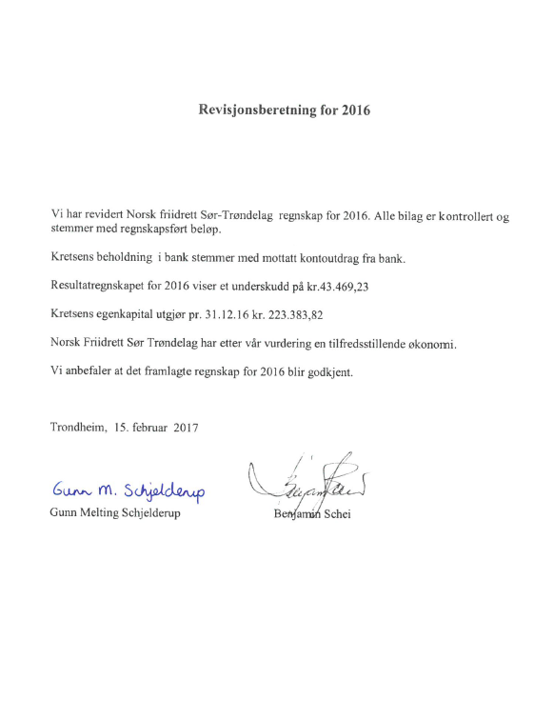

# Handlingsplan for 2017

